2018

Sutre Thomas – Aubry Alexis – Hellio Julien

Madera

15/10/2018

Projet DEVICO

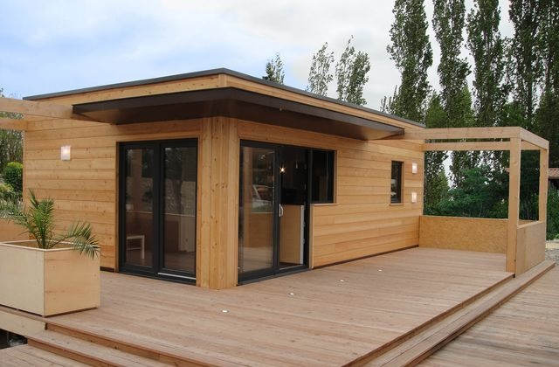

Table des matières

Introduction 6

Description des modules de l’application 7

Description générale 7

Connexion 7

Module de Configuration 7

Gamme 7

Famille de composants 8

Composants 8

Modules 8

Fournisseur 8

Module de suivi 9

Tableau de bord - directeur commercial 9

Commandes 9

Service juridique 9

Affichage des devis 9

Ajout des devis définitifs 9

Conception devis 10

Création d'un projet 10

Conception produits 10

Module client 10

Compte client 10

Conception UML 11

Introduction 11

Diagramme de séquence 12

Diagramme de séquence général 13

Diagrammes de cas d’utilisation 14

Diagramme de cas d’utilisation général 15

Diagramme de cas d’utilisation authentification 16

Diagramme de cas d’utilisation de configuration 17

Diagramme de cas d’utilisation de conception de devis 18

Diagramme de cas d’utilisation de suivi 19

Diagramme de cas d’utilisation client 20

Diagramme d’activité 21

Diagramme d’activité général 22

Diagramme d’activité de configuration 23

Diagramme d’activité de conception de devis 24

Diagramme d’activité de suivi de devis 25

Diagramme d’activité espace client 26

Diagramme de classe 27

Modélisation Merise 29

Introduction 29

MCD 30

Contrôle saisie et données 31

Maquettage de l’application 32

Module de connexion 34

Module de configuration 35

Module de conception de devis 36

Module de suivi 37

Module client 38

Définition de l’environnement de développement 39

Méthodes de développement 39

Organisation de l’équipe projet 39

La méthodologie Waterfall 39

La méthodologie agile 41

Méthodologie du projet 42

Méthodologie de versioning 43

Norme de développement 44

Les standards W3C 44

Les normes API Rest 44

Le pattern Data Transform Object (DTO) 44

Le MVC 45

Choix des technologies 46

Définition de notre besoin 46

Quelles sont les technologies qui répondent à nos besoins ? 46

Base de données 46

Langage de requête 46

Langage web ou applicatif 47

Langage web 47

Framework 48

Choix du serveur et de l’hébergement 49

Choix du versioning 51

Choix de l’hébergement du dépôt 52

Choix de l’outil visuel client Git 53

Choix de l’IDE 53

Conclusion des choix des outils 53

Architecture de l’application 54

Système général 54

Découpage du projet 55

Client (Angular 6) 55

Serveur (PHP) 56

Authentification 57

Mode connecté 57

Mode déconnecté 57

Test 57

Déploiement 57

Suivi de planification 58

Introduction 58

Rappel des jalons 58

Burn down 59

Diagramme de Gantt 60

Extrait du diagramme de Gantt (livrable 2) 60

Extrait du diagramme de Gantt (livrable 3) 61

Périodes chômées 62

Remarques relatives à la planification 62

Suivi des coûts 63

Rappel sur les coûts estimés lors de la phase d’analyse 63

Budget 63

Charge / durée 63

Coûts directs 64

Provision 64

Suivi des coûts au cours de la phase de modélisation 65

Suivi des coûts en main d’œuvre 65

Variation des coûts des abonnements et services récurrents 65

Bilan du suivi des coûts 66

Suivi des risques 67

Condensé des actions menées 67

Indicateur de suivi 73

Problèmes rencontrés 74

Organisation du groupe 75

Règlement 75

Méthode de travail 75

Travail individuel 75

Travail collectif 75

Communication 76

Planification 76

Retour d’expérience de l’équipe projet 77

Identifiants 77

Projet 77

Rappel du contexte et des enjeux 77

Commanditaires 78

Équipe projet 78

Informations complémentaires sur le RETEX 78

Analyse et capitalisation du retour d’expérience 79

Synthèse des propositions de capitalisation 83

Retour d’expérience du chef de projet 84

Identifiant 84

Projet 84

Retour d’expérience 84

Conclusion sur le RETEX de chef de projet 85

Conclusion 86

Annexes I

Annexe 1 II

Tableau de données II

Risques liés au contrôle de saisie V

Annexe 2 VI

Maquettage : Interface de conception de devis, accueil VI

Maquettage : Interface de conception de devis, recherche d’un client VII

Maquettage : Interface de conception de devis, création d’un client VIII

Maquettage : Interface de conception de devis, création de projet IX

Maquettage : Interface de conception de devis, sélection d’une gamme X

Maquettage : Interface de conception de devis, sélection des modules XI

Maquettage : Interface de conception de devis, création / modification d’un module XII

Maquettage : Interface de conception de devis, affichage du devis provisoire XIII

Maquettage : Interface de suivi, liste des devis XIV

Maquettage : Interface de suivi, suivi du directeur commercial XV

Maquettage : Interface de configuration, création d’une gamme XVI

Maquettage : Interface de configuration, création d’un fournisseur XVII

Maquettage : Interface de configuration, configuration d’une gamme XVIII

Maquettage : Interface de configuration, configuration d’un module XIX

Maquettage : Site web, contact client XX

Maquettage : Espace client, tableau de bord client XXI

Maquettage : Espace client, affichage devis XXII

Maquettage : Espace client, informations client au format smartphone XXIII

Annexe 3 XXIV

Radars décisionnels pour les langages XXIV

Annexe 4 XXV

Tableau du suivi de criticité des risques et facteurs de risques XXV

Comptes rendus de réunion XXXVII

Compte rendu réunion du 12/06/2018 XXXVIII

Compte rendu réunion du 19/06/2018 XXXIX

Compte rendu réunion du 26/06/2018 XL

Compte rendu réunion du 04/07/2018 XLI

Compte rendu réunion du 12/07/2018 XLII

Compte rendu réunion du 17/07/2018 XLIII

Compte rendu réunion du 24/07/2018 XLIV

Compte rendu réunion du 31/07/2018 XLVI

Compte rendu réunion du 28/08/2018 XLVII

Compte rendu réunion du 06/09/2018 XLIX

Compte rendu réunion du 11/09/2018 LI

Compte rendu réunion du 18/09/2018 LIII

Compte rendu réunion du 25/09/2018 LV

Compte rendu réunion du 02/10/2018 LVII

Compte rendu réunion du 09/10/2018 LIX

# Introduction

Le projet DEVICO pour la société Madera est un projet applicatif de réalisation et de suivi de devis. Celui-ci est constitué de quatre livrables. Ce dossier est le second livrable ayant pour objectif la conception du projet. Ce document permet aux parties prenantes de comprendre les caractéristiques du résultat final du projet. En s’appuyant sur la conception préliminaire réalisée lors de la phase d’analyse, nous présentons ici la conception détaillée et la structure avancée du projet notamment par le langage de modélisation unifié ou Unified Modeling Language (UML), la méthode Merise, l’architecture avancée de l’application, la description en différentes parties de l’application et le maquettage. Nous présentons également les outils et méthodes de développement.

L’équipe projet, constituée de Thomas Sutre, d’Alexis Aubry et de Julien Hellio, est en charge de la gestion de projet, de la conception, du développement et de la livraison. Pour chaque livrable, un retour d’expérience, un suivi de planification et un suivi des risques est réalisé.

# Description des modules de l’application

## Description générale

Nous avons découpé l’application en plusieurs modules. L’intérêt de ce découpage est de structurer l’application en différentes fonctionnalités liées aux autres. Certains acteurs n’ont accès qu’à une partie de l’application, il est donc important, en termes de lisibilité, de sécurité, d’évolutivité et de maintenabilité de structurer ainsi l’application. Elle sera composée des modules suivants :

* Module de connexion
* Module de suivi
* Module de configuration
* Module de conception de devis
* Module client

## Connexion

Les différents utilisateurs se connectent et arrivent sur un tableau de bord. La barre de navigation ou le tableau de bord qui est affiché sur tous les écrans regroupent les principales fonctionnalités de l’application.  Ces fonctionnalités sont filtrées en fonction des droits de l’utilisateur définies par la session alimentée par la connexion.

## Module de Configuration

Ce module est destiné au bureau d’études qui créer et configure les différents éléments techniques des maisons modulaires afin que le service commercial les utilise à la conception des devis.

### Gamme

Le bureau d'études peut créer une gamme en accédant à un écran qui permet d’assigner un code, une référence, un libellé et une description.

#### Configurer une gamme

L'écran de configuration permet à l'utilisateur d’assigner à une gamme une finition, un isolant et un type de couverture.

### Famille de composants

L'utilisateur peut ajouter une famille de composants grâce à un écran où il insère un code, un libellé et une description.

### Composants

Le bureau d'études peut ajouter un composant avec un code, un libellé, lui choisir un fournisseur dans une liste de même que pour la famille de composants. Le composant aura également une description.

### Modules

#### Création module

Le bureau d'études peut créer un module en lui ajoutant un code, un nom, en lui choisissant une gamme dans une liste. Il peut lui lier une coupe de principe et un Cahier des Clauses Techniques Particulières (CCTP).

#### Configuration module

Le bureau d’études peut associer des composants au module.

### Fournisseur

Le bureau d’études peut ajouter un fournisseur avec un code, raison sociale, un numéro de Siret, une adresse, un e-mail et un numéro de téléphone.

## Module de suivi

Ce module permet à différents utilisateurs d’avoir accès au suivi de l’état des devis et des commandes.

### Tableau de bord - directeur commercial

Sur ce tableau de bord le directeur commercial dispose de différentes données qui lui permettent de suivre l’évolution générale de l'activité.

### Commandes

L'écran des commandes permet aux services production, installation et logistique de visualiser le récapitulatif des commandes à l’aide d’un tableau qu'il peut trier et filtrer. Par défaut, sont affichées les commandes en attente de réception triées par date.

### Service juridique

Le service juridique a quant à lui l’accès au suivi de l'état des devis grâce à un tableau regroupant les informations des devis. Les utilisateurs du service peuvent également valider le devis et ainsi le rendre disponible à la signature par le biais d’une case à cocher. Le service juridique peut échanger des documents avec le client via son espace.

### Affichage des devis

L’affichage des devis se fait par le biais d'un tableau. Ce tableau peut être trié en fonction de l'état du devis. Il affiche les informations du devis et permet de le télécharger ou de l'afficher. Le service juridique et le service commercial ont les droits de visualisation du devis.

### Ajout des devis définitifs

A la réception d’un devis provisoire conçut par le service commercial, le bureau d’études créer un devis définitif et l’ajoute dans la base de données, le rendant ainsi disponible en lecture au sein du module de suivi, pour le bureau d’études, le service juridique et le service commercial.

## Conception devis

Le commercial peut lors d’un rendez-vous client créer un devis provisoire via l’application.

### Création d'un projet

La création d'un projet commence par l'inscription d'un client. Le commercial, entre l'email du client et s’il existe, ses informations sont affichées. Dans le cas où le client n’existe pas dans la base de données, le commercial doit créer le client.

### Conception produits

Le commercial peut concevoir un produit en sélectionnant une gamme et un modèle de gamme, en le configurant selon les souhaits du client. Une coupe de principe peut alors être sélectionné si le produit a été modifié.

## Module client

Le site vitrine de Madera permet au client d’avoir un accès aux informations sur les maisons modulaires via son compte client.

### Compte client

Ce compte permet aux clients de suivre ces devis en cours, d’échanger des documents avec le service juridique et de prendre contact avec un commercial. Il lui est possible de signer numériquement un devis dès l’aval du service juridique.

# Conception UML

## Introduction

L’UML est un langage de modélisation graphique qui permet de visualiser la conception d’un système. Ce langage nous permet de concevoir et de modéliser l’application et ses fonctionnalités. Nous nous sommes portés sur plusieurs types de diagrammes proposés par l’UML :

* Un diagramme dynamique
  + Le diagramme de séquence qui permet d’élaborer et de visualiser les étapes des actions menées par les tiers interagissant avec l’application ainsi que le déroulement des traitements de façon séquentiels.
* Deux diagrammes de comportement
  + Le diagramme de cas d’utilisation qui est une représentation des interactions possibles entre les acteurs et l’application.
  + Le diagramme d’activité qui est une représentation sous forme de flux des composants du système.
* Un diagramme statique
  + Le diagramme de classes qui est une représentation statique des classes ou entités présentent au sein de l’application.

Chacun de ces diagrammes est composé d’un diagramme général représentant toute l’application et lorsque cela est nécessaire, de plusieurs diagrammes détaillants au besoin les parties spécifiques.

## Diagramme de séquence

Le diagramme de séquence est la représentation graphique des interactions entre les acteurs et l’application selon une chronologie. Il permet de présenter les interactions relatives au diagramme de cas d’utilisation chronologiquement. Le but de ce diagramme est de visualiser l’enchaînement des actions dans le temps.

Chaque objet est représenté par un rectangle sur une ligne de temps d’un acteur. Il dialogue à l’aide de messages avec d’autres objets.

### Diagramme de séquence général

Une image contenant texte, carte

Description générée avec un niveau de confiance élevé

## Diagrammes de cas d’utilisation

Le diagramme de cas d’utilisation est un diagramme UML qui permet d’avoir une vision globale du comportement fonctionnel de l’application. Ce type de diagramme est principalement composé des éléments suivants :

* Cas d’utilisation
* Acteurs
* Relations

Les cas d’utilisation permettent de décrire les interactions entre les acteurs et l’application. Sa représentation graphique est la suivante :

Une image contenant ciel

Description générée avec un niveau de confiance très élevé

Les acteurs sont les entités qui interagissent avec l’application. Une même personne peut être plusieurs acteurs.

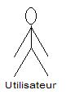

Dans les diagrammes suivants, nous utilisons deux types de relations :

* Inclusions
* Extensions

Une inclusion représente une dépendance obligatoire d’un cas d’utilisation par rapport à un autre. Cette relation est représentée par une flèche en pointillées et la présence du terme include.

Une extension représente le prolongement logique de certaines tâches. Certains cas d’utilisation peuvent dépendre d’un autre cas dans certaines situations seulement. Cette relation représentée par une flèche en pointillées et la présence du terme extends.

### Diagramme de cas d’utilisation général

Une image contenant texte, carte

Description générée avec un niveau de confiance très élevé

### Diagramme de cas d’utilisation authentification

Une image contenant texte, carte

Description générée avec un niveau de confiance très élevé

### Diagramme de cas d’utilisation de configuration

Une image contenant texte, carte

Description générée avec un niveau de confiance très élevé

### Diagramme de cas d’utilisation de conception de devis

Une image contenant texte, carte

Description générée avec un niveau de confiance très élevé

### Diagramme de cas d’utilisation de suivi

Une image contenant texte, carte

Description générée avec un niveau de confiance très élevé

### Diagramme de cas d’utilisation client

Une image contenant texte, carte

Description générée avec un niveau de confiance élevé

## Diagramme d’activité

Le diagramme d’activité nous permet de modéliser les processus de l’application, les flux des actions des utilisateurs et de représenter le déclenchement des évènements. Le diagramme d’activité est composé de nœuds :

* Nœud initial
* Nœud d’action
* Nœud de décision ou de fusion
* Nœud de bifurcation ou d’union
* Noeud de fin de flow
* Nœud de fin d’activité

Le nœud initial est un nœud de contrôle représentant le point de départ du flux. Sa représentation graphique est la suivante :



Le nœud d’action est un nœud d’exécution représentant l’exécution d’une action. Sa représentation graphique est la suivante :



Le nœud de décision ou de fusion est un nœud de contrôle représentant une potentialité décisionnelle du flux. Sa représentation graphique est la suivante :

Une image contenant triangle, musique

Description générée avec un niveau de confiance très élevé

Le nœud de bifurcation ou d’union est un nœud de contrôle représentant la séparation d’un flux en plusieurs flux concurrents. Sa représentation graphique est la suivante :



Le nœud de fin de flow est un nœud de contrôle représentant la fin d’un flux. Sa représentation graphique est la suivante :



Le nœud de fin d’activité est un nœud de contrôle représentant la fin de l’activité et donc du diagramme. Sa représentation graphique est la suivante :



### Diagramme d’activité général

Une image contenant ciel, mur, intérieur

Description générée avec un niveau de confiance élevé

### Diagramme d’activité de configuration

Une image contenant intérieur

Description générée avec un niveau de confiance élevé

### Diagramme d’activité de conception de devis

Une image contenant capture d’écran

Description générée avec un niveau de confiance élevé

### Diagramme d’activité de suivi de devis

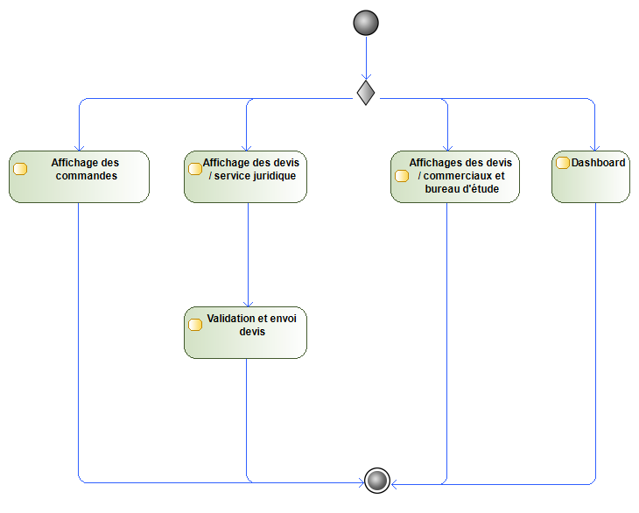

### Diagramme d’activité espace client

Une image contenant texte, carte

Description générée avec un niveau de confiance élevé

## Diagramme de classe

Le diagramme de classes est un diagramme UML permettant de définir toutes les classes de l’application ainsi que leurs relations. Nous avons utilisé deux types de relations :

* Agrégation
* Composition

L’agrégation est une relation de subordination, c’est-à-dire qu’une classe est subordonnée d’une autre. Sa représentation graphique est la suivante :



La composition est une agrégation avec cycle de vie dépendant. Ceci est le fait que la durée de vie d’une classe subordonnée dépend de la durée de vie de la classe à laquelle elle dépend. Lors de la destruction d’une classe, les classes subordonnées ayant une relation de type composition sont également détruites. La représentation graphique de la composition est la suivante :



Concernant la représentation graphique deux types de relations, il faut prendre en compte avant lecture du diagramme de classes que les losanges blancs et noirs se situent du côté de la classe subordonnée.

Une image contenant texte, reçu

Description générée avec un niveau de confiance élevé

# Modélisation Merise

## Introduction

Merise est une méthode d’analyse, de conception et de gestion de projets informatique. (Wikipédia, 2018).

Nous avons utilisé la méthode Merise afin de conceptualiser le modèle relationnel du projet. Nous nous sommes donc appuyés sur le Modèle Conceptuel de Données (MCD) permettant de définir le modèle de base de données reposant sur les notions d’association et de relations entre les entités. Les entités sont composées de propriétés dont l’une est définie comme unique et discriminante, désignée comme l’identifiant (dans notre cas « ID »). Les relations sont enrichies par des cardinalités indiquant la valeur numérique d’une relation, c’est-à-dire le nombre de fois où une occurrence d’une entité peut participer à une association. Ce MCD est le reflet de la base de données du projet.

## MCD

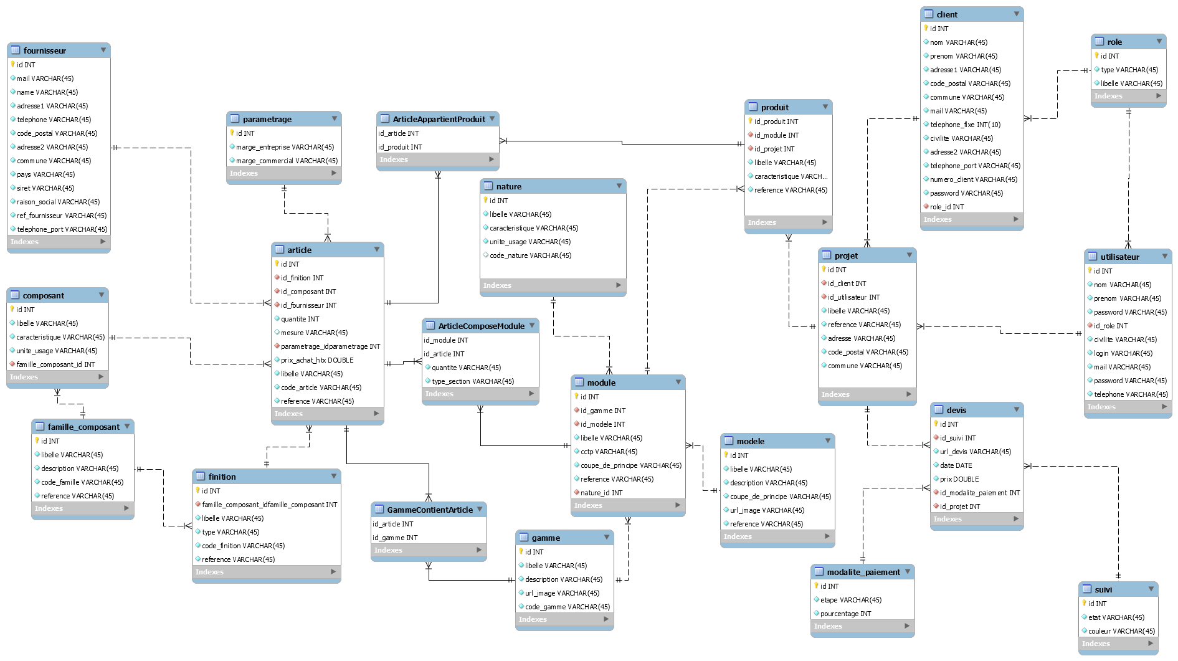

# Contrôle saisie et données

Le contrôle saisie et données reprend les différentes propriétés de l’application. Nous avons listé les champs présents dans le diagramme UML de classe et le MCD de la méthode Merise afin d’y référencer le type, la nomenclature, le code et la définition. Nous avons également défini la sensibilité des données ainsi que le risque lié à la perte de ces données dans le but d’être en phase avec le Règlement Général pour la Protection des Données (RGPD) qui est une réglementation européenne relative à la protection des données personnelles.

Ceci est un document sur lequel nous pouvons nous appuyer afin d’en connaître par exemple le typage lors de la phase de développement. Ce document doit être conservé et archiver, tant pour la maintenabilité de l’application que pour la sécurité des données.

Ce document est composé de deux tableaux accessibles en annexe 1 (page II).

# Maquettage de l’application

Le maquettage de l’application présente les différents écrans avec lesquels les utilisateurs interagissent. Nous avons découpé ce maquettage en fonction des modules définis précédemment.

Nous présentons ici l’aspect général, c’est-à-dire le visuel propre à chaque module. Nous présentons également un écran à deux écrans par module, les autres plans de la maquette sont disponibles en annexe 2 (page VII).

## Charte graphique

### Palette

## Module de connexion

Une image contenant capture d’écran

Description générée avec un niveau de confiance très élevé

## Module de configuration

Une image contenant capture d’écran

Description générée avec un niveau de confiance très élevé

## Module de conception de devis

Une image contenant capture d’écran

Description générée avec un niveau de confiance très élevé

## Module de suivi

Une image contenant capture d’écran

Description générée avec un niveau de confiance très élevé

## Module client

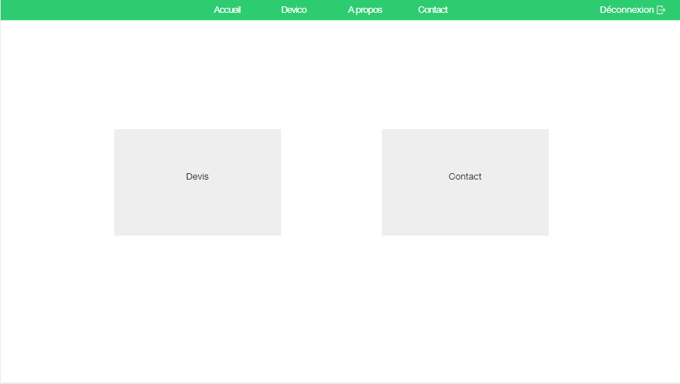

# Définition de l’environnement de développement

## Méthodes de développement

### Organisation de l’équipe projet

Notre méthode de développement, sur le principe général est basée sur la méthodologie Waterfall en l’adaptant à l’agilité.

### La méthodologie Waterfall

La méthodologie Waterfall nous permet de réaliser étape par étape de la conception à l’exploitation en passant par la production. On ne peut passer à l’étape 4 sans avoir effectué les étapes précédentes.

Les étapes sont les suivantes :

1. Définir des spécifications (définir le besoin fonctionnel et technique, charte projet, charte d’équipe)
2. Design et conception de l’architecture (schématisation par les diagrammes)
3. Intégration
4. Développement
5. Test et débogage
6. Déploiement
7. Maintenance

La méthodologie Waterfall présente des faiblesses telles que :

* Un besoin changeant du client
* Non adaptabilité au changement de la demande clientes

Schématisation de la méthode Waterfall :

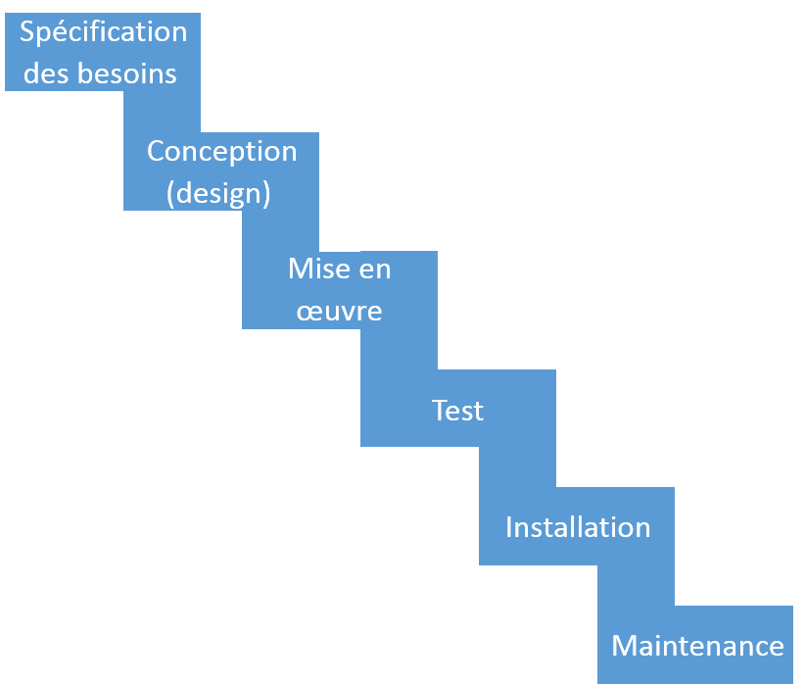

### La philosophie agile

La philosophie agile a amené l’introduction du concept adaptatif qui nous pousse vers le Manifeste Agile.

Il est constitué de 4 valeurs et de 12 principes.

Ces 4 valeurs sont :

* Individus et échanges plus que processus et outils.
* Produit fonctionnel plus que documentation pléthorique.
* Collaboration du client plus que négociation du contrat.
* Réactivité au changement plus que suivi d’un plan.

Les 12 principes sont :

* Satisfaction du client, livraison rapide et application utile
* Ouverture au changement à n’importe quel stade du projet
* Livraisons et validations fréquentes par le client
* L’avancement du projet est défini par le niveau fonctionnel de l’application
* Avancement régulier et constant du projet
* Liens étroits entre les développeurs et les gens d’affaires
* Privilégier les discussions face à face
* Privilégier la motivation et la confiance des employés œuvrant au projet
* Attention constante sur le bon fonctionnement, la stabilité et la performance de l’application
* Simplicité dans les techniques de développement
* Équipe de travail autonome, organisation auto gérable
* Facilité d’adaptation aux changements en cours de projet

Cette approche permet une continuelle remise en question de l’architecture, des spécifications et autres étapes du projet.

Schématisation de la méthode SCRUM :

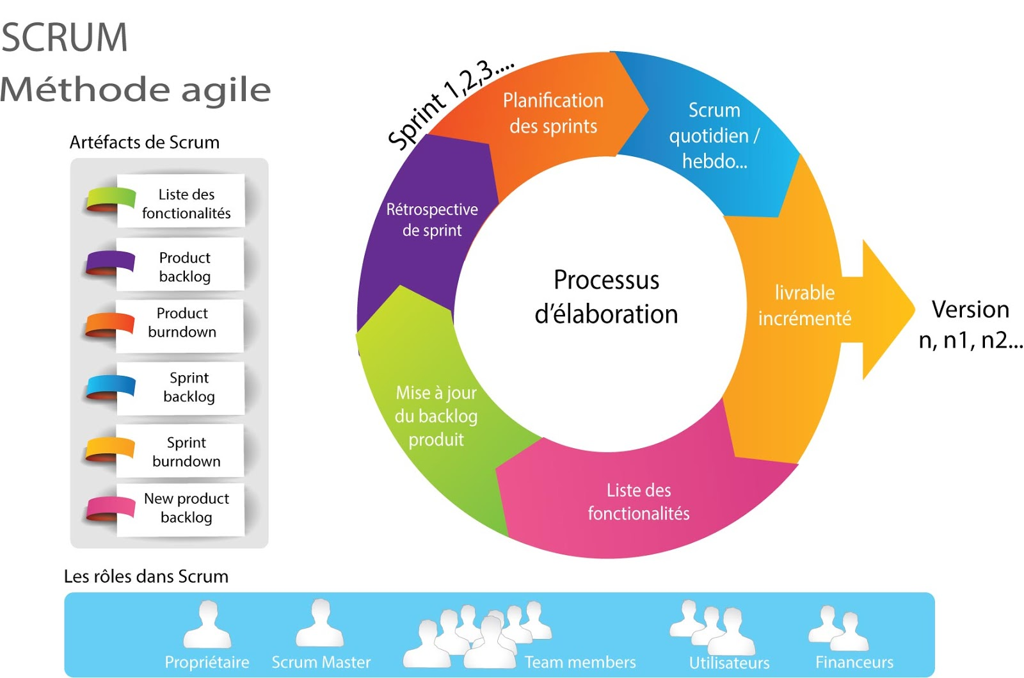

### Méthodologie du projet

Notre méthode de gestion de projets est un mélange des deux méthodes Waterfall et Scrum. Nous avons le Waterfall avec les grandes étapes du projet.

Nos différentes étapes sont :

* L’analyse du besoin
* Conception et modélisation
* Développement
* Test
* Livraison

Ces étapes sont validées par une présentation au client de l’avancement du projet afin qu’il partage avec l’équipe projet ses questions, puis voir l’avancement du projet afin de valider les étapes.

Au sein de ces grandes étapes l’équipe projet s’organise en utilisant la méthode Scrum. Cette méthode va permettre un fonctionnement au sein de chaque étape par itération ou sprint de 1 semaine. Un sprint est souvent précédé d’une réunion afin de faire un retour sur le sprint précédent et de définir l’avancement des tâches et aussi de définir les nouvelles tâches pour le prochain sprint.

Nous avons un garant du bon déroulement de chaque réunion qui est Thomas Sutre puis 2 développeurs Julien Hellio et Alexis Aubry. Le client est invité à participer aux réunions afin de suivre l’avancement du projet et de soumettre ses idées.

Nous avons décidé d’associer ces deux méthodologies afin de pallier un manque de participation du client lors de chaque sprint. Ce qui nous permet une validation minimum à la fin de chaque étape de la méthodologie Waterfall.

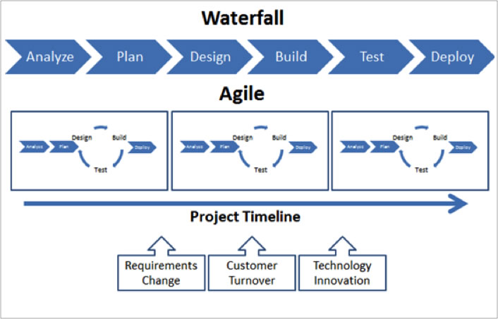

### Méthodologie de versioning

Nous allons utiliser un outil de versioning afin de permettre la conservation de l’historique du projet. Nous avons choisi un système distribué qui est Git.

La branche Master est la branche la plus stable et la plus évoluée. C’est la branche destinée à être en production.

Chaque développeur devra ouvrir une branche par fonctionnalité à développer. Une fois le développement testé et validé, la branche sera fusionnée sur la branche Master.

Les balises seront utilisées afin de figer une version de notre application afin de permettre de conserver l’historique de nos versions de l’application.

### Norme de développement

Nous avons défini une norme de développement au sein de l’équipe de développeurs.

* Les développeurs devront respecter :
* Les standards W3C
* Les normes Application Programming Interface (API) Rest
* Le pattern Data Transform Object (DTO)
* Les commentaires de code
* Le pattern Model View Controller (MVC)

### Les standards W3C

Ces standards nous permettront une uniformisation à l’univers vaste du web pour garantir une pérennité et une conformité de notre application.

### Les normes API Rest

Ces normes permettront à notre API d’être conforme à un patron de design standard et normé afin de permettre la facilité de l'utilisation de nos services.

Par exemple le versionning et le nommage de nos Uri sont très importants afin de permettre une migration plus simple et une reconnaissance plus rapide du retour de l’objet JSON dans notre cas. Ce qui nous permettra une cohérence et une pérennité de notre application.

### Le pattern Data Transform Object (DTO)

Le pattern DTO permet de rajouter une couche de complexité afin de transmettre via une API un objet JSON conforme à une vue afin de ne pas refléter les objets métiers du modèle de données. Cela permettra d’éviter de multiples appels vers différents services exposés. Ceci nous fera gagner en performances et ainsi nous permettra de garder toute l’intelligence métier côté back end.

### Le MVC

Le MVC est composé de trois types de modules ayant trois responsabilités différentes : les modèles, les vues et les contrôleurs.

* Un modèle (Model) contient les données à afficher.
* Une vue (View) contient la présentation de l'interface graphique.
* Un contrôleur (Controller) contient la logique concernant les actions effectuées par l'utilisateur.

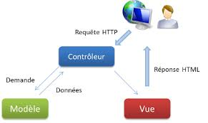

Chaque classe ainsi que chaque fonction sera accompagnée d’un commentaire au minimum. Cela permettra une meilleure compréhension du code qui favorise la maintenabilité du code.

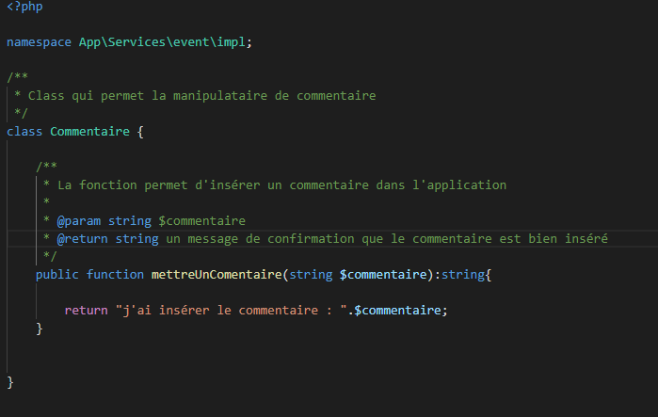

# Choix des technologies

## Définition de notre besoin

Afin de définir notre besoin, il est nécessaire de prendre en compte les paramètres de l’application et de considérer les compétences des membres de l’équipe. En effet, aux vues du temps de développement et de la dimension de l’application, il sera difficilement acceptable d’inclure un temps de formation interne conséquent.

Nous devons dans un même temps répondre aux contraintes techniques liées à l’utilisation de l’application. Nous devons donc prendre en compte les contraintes suivantes :

* Plusieurs utilisateurs seront à distance, ils doivent pouvoir se connecter à l’application.
* Nous devons gérer la déconnexion. En effet, les commerciaux ne seront pas forcément connectés à la base de données de l’application.
* L’application doit être compatible mobile et tablette
* Nous devrons éditer / générer des documents
* L’application doit permettre l’échange de document afin de faciliter le suivi et la relation client

## Quelles sont les technologies qui répondent à nos besoins ?

### Base de données

Nous avons des exigences au niveau de la base de données. Nous devons prévoir un stockage local sur chaque tablette afin de pouvoir y stocker des données sans être connecté à un serveur distant. Il est possible d’installer une base de données ou d’y stocker les données sous forme de fichier (csv, json, xml...) et les envoyer une fois la connexion établie.

### Langage de requête

Nous avons besoin d’un langage de requête, la base de données définira ce langage.

### Langage web ou applicatif

Afin de gérer les données et les utilisateurs à distance, nous optons pour une application web. En effet, il sera plus adapté de faire ce choix plutôt que d’utiliser de l'applicatif logiciel.

### Langage web

|  |  |  |  |  |  |  |
| --- | --- | --- | --- | --- | --- | --- |
|  | PHP | JS | Python | Java | C# | SCALA |
| Portabilité | 5 | 5 | 3 | 5 | 5 | 5 |
| Stabilité | 4 | 4 | 4 | 5 | 3 | 4 |
| Pérennité | 5 | 5 | 4 | 4 | 5 | 4 |
| Maintenabilité | 5 | 5 | 4 | 5 | 5 | 4 |
| Front / Back / Full Stack | Back | Full stack | Back | Full stack | Full stack | Full stack |
| Ouverture | 4 | 5 | 3 | 5 | 3 | 5 |
| Sécurité | 5 | 4 | 5 | 5 | 5 | 5 |
| Licences et droit | 5 | 5 | 5 | 5 | 2 | 5 |
| Scalabilité | 5 | 5 | 5 | 5 | 5 | 5 |
| Maîtrise par l’équipe | 5 | 3 | 2 | 3 | 2 | 2 |
| Facilité d’apprentissage | 4 | 4 | 5 | 5 | 3 | 2 |

Afin de mieux visualiser les correspondances de langages par critère, des radars par langage ont été réalisés et sont disponibles en annexe 3 (page XXV).

Nous opterons pour le PHP au niveau du backend, le JavaScript pour le frontend. Le langage de requête sera du MySQL vers un serveur Apache.

### Framework

Nous reprendrons les mêmes critères de choix que le langage.

#### Framework PHP

|  |  |  |  |  |  |  |
| --- | --- | --- | --- | --- | --- | --- |
|  | Symfony | Laravel | Zend | Cake | Codelgniter | Phalcon |
| Facilité d’apprentissage | 4 | 5 | 5 | 5 | 5 | 5 |
| Stabilité | 5 | 5 | 5 | 4 | 4 | 4 |
| Pérennité | 5 | 5 | 4 | 4 | 4 | 4 |
| Maintenabilité | 5 | 5 | 5 | 5 | 4 | 5 |
| Popularité | 5 | 5 | 4 | 3 | 3 | 2 |
| Sécurité | 5 | 5 | 4 | 4 | 4 | 4 |
| Licences et droit | 5 | 5 | 5 | 5 | 5 | 5 |
| Maîtrise par l’équipe | 3 | 1 | 1 | 1 | 1 | 1 |
| Adapté API | 5 | 5 | 3 | 3 | 3 | 3 |

Les Framework ont des qualités similaires. Cependant, Symfony a été conçu pour des projets de taille importante. Nous jugeons que ce projet est de taille moyenne mais qu’il pourrait devenir un projet d’envergure. En termes d’évolutivité de l’application, notre choix se porte donc sur Symfony.

#### Framework et librairie JS

|  |  |  |  |
| --- | --- | --- | --- |
|  | Angular 6 | React.js | Vue.js |
| Facilité d’apprentissage | 5 | 5 | 5 |
| Stabilité | 5 | 5 | 5 |
| Pérennité | 5 | 5 | 5 |
| Maintenabilité | 5 | 5 | 5 |
| Popularité | 5 | 4 | 3 |
| Ouverture | 5 | 5 | 5 |
| Sécurité | 4 | 4 | 4 |
| Licences et droit | 5 | 5 | 5 |
| Flexibilité | 4 | 5 | 5 |
| Maîtrise par l’équipe | 4 | 1 | 1 |
| Performance | 4 | 5 | 5 |
| Efficacité (rapidité de développement) | 5 | 3 | 3 |

Ces Framework JS sont également de qualité similaire. Pour la partie frontend nous recherchons l’efficacité et la rapidité de développement dans la récupération des données de l’API. Nous nous tournons vers Angular 6 qui est dans une certaine mesure mieux maîtrisée par l’équipe.

### Choix du serveur et de l’hébergement

#### Type de serveur

Lors de la phase de développement, nous travaillerons en local avec un serveur sur chaque machine. Une base de données test de référence sera alors mise en place. Aux vues des technologies employées par l’équipe de développement et des connaissances de chacun, nous opterons pour un serveur open source Apache installé localement.

Lors du déploiement, nous devons prendre en compte le fait que l’application peut évoluer et que le trafic client va augmenter. La puissance de calcul doit donc pouvoir augmenter. La question d’une migration future se pose. En effet, le choix d’un serveur dédié nous permettra d’avoir un trafic élevé ainsi qu’une puissance de calcul suffisante pour l’application déployée. Mais cette application est conçue pour être évolutive et pourrait à l’avenir devenir l’ERP de la société. Il sera alors possible d’effectuer une opération de migration vers un serveur plus important ou sur un hébergement Cloud. Toute opération de migration devra se faire de nuit afin de ne pas perturber le trafic client ainsi que les tâches de chaque service. L’hébergement Cloud permettra à terme de ne pas à mettre l’application hors ligne afin d’augmenter la capacité serveur grâce à sa scalabilité horizontale.

Au déploiement, l’application n’aura pas besoin d’un Cloud. Elle ne sera pas assez importante pour que Madera investisse dans une offre au-dessus des 500,00€ par mois. L’application devra cependant être performante, plusieurs services effectueront des interactions avec la base de données. Nous nous dirigeons donc vers un choix de serveur web dédié.

#### Base de données locale

Les tablettes devront pouvoir stocker des données en local afin de répondre aux problèmes de connexions des commerciaux itinérants. Cependant, nous ne souhaitons pas encombrer les tablettes d’une base de données locale à déployer. Nous opterons donc pour un stockage local en fichier JSON dans le Local Storage.

#### Hébergeur

Pour un type de serveur dédié offrant environ 500 Mbps de bande passante et un trafic illimité, voici les offres d’hébergement étudiés par l’équipe :

|  |  |  |  |  |  |
| --- | --- | --- | --- | --- | --- |
|  | OVH | Gandhi | 1&1 | Online.net | Inmotion Hosting |
| Pays d’hébergement | FR | FR | FR | FR | US |
| Tarif €/mois | 204,99 | 231,12 | 216,00 | 279,80 | 202,56 |
| Sécurité | 4 | 4 | 4 | 4 | 3 |
| Fiabilité | 4 | 4 | 1 | 4 | 4 |
| Performances | 4 | 4 | 3 | 4 | 5 |
| Qualité du support | 5 | 4 | 2 | 4 | 4 |
| Popularité | 5 | 4 | 2 | 3 | 5 |

Les tarifs constatés d’hébergement sur serveur dédiés sont similaires. Mais nous nous attachons à choisir un hébergement en France avec un support client français. Nous écartons donc Inmotion Hosting. La popularité et la qualité du support d’OVH se démarquant des autres hébergeurs français, nous choisissons donc l’offre d’un hébergement sur serveur dédié MG-128. En voici les caractéristiques techniques principales :

* CPU :  Intel 2x Xeon E5-2630v3 - 16c/32t - 2,4GHz /3,2GHz
* RAM :  128Go DDR4 ECC 1866 MHz

### Choix du versioning

Deux types de versioning sont possibles :

* Centralisé
* Distribué

#### Systèmes de versionning centralisés

Les systèmes de versionning centralisés se caractérisent par un dépôt central sur un serveur, c’est-à-dire que lorsque l’on enregistre des modifications via le gestionnaire de version, celles-ci sont envoyées directement sur le dépôt distant. Ce sont les différences entre les fichiers qui sont envoyés sur le dépôt et non le fichier complet. Les fichiers complets sont envoyés en totalité seulement au premier “commit”, à la création du projet ou à la création du fichier.

Exemples d’outils de versionning centralisés :

* Subversion (SVN)
* Team Foundation Server
* CVS

#### Systèmes de versionning distribués

Les systèmes de versionning distribués se caractérisent par le fait qu’ils dupliquent complètement le dépôt en local, ce qui permet de réaliser des “commit” locaux avant de les pousser sur le dépôt commun.

L’avantage d’un système distribué est qu’il permet une tolérance aux pannes grâce au fait que le dépôt soit cloné en local. Ainsi, si le dépôt central n’est plus accessible, il suffit de réaliser des enregistrements en local via l’outil de versionning. Si le dépôt distant subit une perte de données, il est possible de cloner le dépôt d’un utilisateur pour récupérer les données.

Exemple de systèmes de versionning distribués :

* Git
* Mercurial
* Bazaar

Au vu des critères présentés, il s’avère qu’un système distribué est bien plus adapté à notre projet. En effet, un tel outil nous permet plus de liberté de travail à distance, une tolérance aux pannes et des enregistrements locaux de versions.

De par sa popularité et sa compatibilité, l’outil Git semble être le plus adapté à notre projet. Il nous permettrait de versionner notre projet sur des serveurs web populaires.

### Choix de l’hébergement du dépôt

Beaucoup d’hébergeurs de versions nous sont proposés sur le web. Afin de choisir l’hébergeur le plus adapté, nous nous appuyons sur une matrice décisionnelle. Pour cela, nous avons défini des critères de décisions :

* Tarif
* Popularité
* Dépôt privé
* Accessibilité
* Compatibilité système de versionning
* Compatibilité outils de versionning

|  |  |  |  |
| --- | --- | --- | --- |
| Critères | GitHub | BitBucket | GitLab |
| Tarif | 3 | 5 | 4 |
| Popularité | 5 | 4 | 2 |
| Dépôt privé (tarif) | 3 | 4 | 5 |
| Fiabilité | 5 | 5 | 5 |
| Compatibilité système de versionning distribué | 5 | 5 | 5 |
| Compatibilité outils de versionning | 5 | 5 | 5 |
| Test | 4 | 5 | 5 |

Sur une échelle de 1 à 5 où 1 est mauvais et 5 est excellent.

Tous ces hébergements permettent d’obtenir un dépôt privé mais ceci à différents tarifs. Cependant, BitBucket se démarque en permettant à une équipe composée de moins de 6 développeurs d’utiliser un dépôt privé gratuitement. GitLab quant à lui autorise un nombre illimité de développeurs, ce qui en fait l’hébergeur le plus intéressant sur ce point.

La popularité de GitHub, loin devant les deux autres hébergeurs, font de lui le leader du marché. Toutefois, sa popularité se base en partie sur le fait qu’il était le premier des trois hébergeurs à se lancer. Ce critère n’est donc pas le seul gage de qualité à prendre en compte.

Sur le critère tarifaire, BitBucket est préférable à ses concurrents. Les tarifs sont en général moins élevés à service équivalent.

En termes de fiabilité, GitHub a largement fait ses preuves. BitBucket appartient à Atlassian (développeur de l’outil JIRA) et est lié à Amazone Web Service tandis que GitLab est sous licence MIT et est lié à Google Cloud.

En conclusion, nous remarquons que ces hébergeurs ont des critères semblables. Nous axons notre choix vers BitBucket car il nous offre une gratuité des services un peu plus importante que ses concurrents pour un dépôt privé et trois développeurs.

### Choix de l’outil visuel client Git

L’outil client Git nous permet d’avoir une visualisation permanente des branches de versions. C’est un outil intéressant qui facilite le versionning. Les outils sont souvent de qualité équivalente. Ainsi, les méthodes de travail et les effets visuels sont semblables. C’est pourquoi nous ne les comparons pas.

Cependant, au vu de notre choix d’hébergement du dépôt qui s’est porté sur BitBucket, nous optons pour SourceTree qui est le client le plus adapté à cet hébergement, étant développé spécifiquement pour celui-ci par Atlassian.

### Choix de l’IDE

Nous partons du principe que l’IDE est un choix propre à chaque développeur. Dans un souci d’uniformité, nous conseillons tout de même aux membres de l’équipe d’opter pour Visual Studio Code (Microsoft), permettant également le versionning. Cet IDE permet d’utiliser un panel d’extensions vérifiées par Microsoft, et prend en charge un nombre important de langages. Il est très bien adapté aux langages web notamment PHP, notre choix en matière de technologie de développement.

## Conclusion des choix des outils

Nous optons donc pour une technologie web avec PHP et le Framework Symfony pour le backend sous forme d’API REST. Il sera exploité en frontend par du JavaScript avec le Framework Angular 6.

Concernant l’hébergement, nous avons décidé de nous diriger vers un serveur web dédié chez OVH. Les tablettes en mode hors connexion stockeront les données dans le Local Storage du navigateur en format JSON. A la connexion, les données seront envoyées sur le serveur distant et une synchronisation sera effectuée.

Afin de versionner la solution et de travailler en collaboration, nous nous dirigeons vers l’outil de versionning distribué Git. Le dépôt sera hébergé sur BitBucket. Nous versionnerons le projet grâce à la console Git Bash et le client Git SourceTree. Nous nous appuierons également sur l’IDE recommandé au sein de l’équipe, Visual Studio Code qui permet lui aussi le versionning.

# Architecture de l’application

## Système général

Notre application sera séparée en deux couches distinctes, côté client et serveur. Le côté client pourra communiquer avec le côté serveur grâce à des API. Le fait de séparer les couches nous permet de faire communiquer n’importe quel client avec notre serveur.

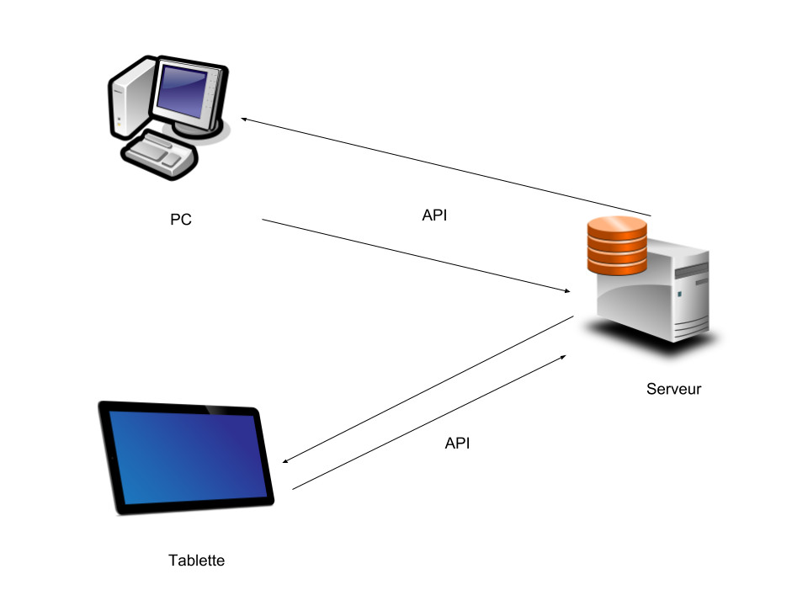

## Découpage du projet

### Client (Angular 6)

Le côté client sera découpé en différentes couches :

* Les composants qui seront la représentation de la vue.
* Un contrôleur par vue qui permettra le remplissage des composants de la vue et contrôlera les données reçues de l’utilisateur.
* Des services qui nous permettront de récupérer et d’exploiter les éléments en JSON envoyés par le côté serveur.

Cette architecture nous permettra de bien séparer les couches de notre côté client afin de permettre encore une meilleure maintenabilité de l’application et une meilleure lisibilité du code.

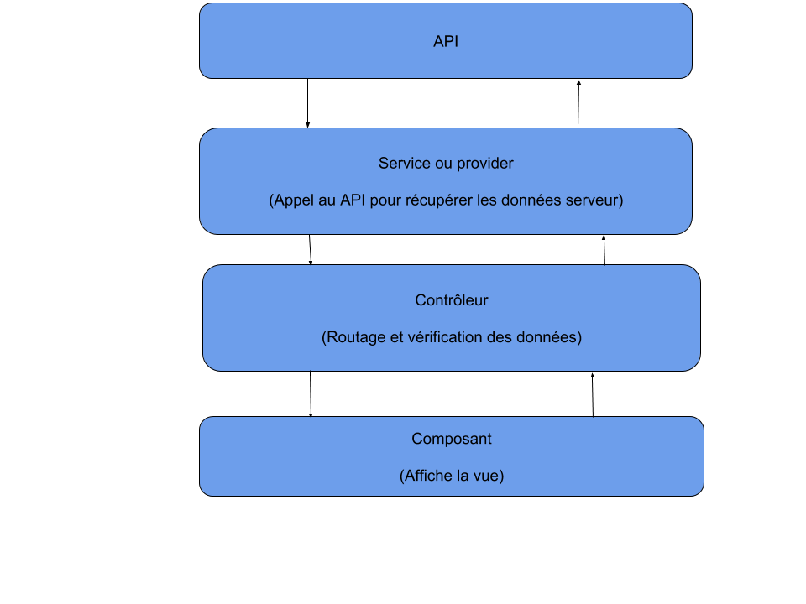

### Serveur (PHP)

Le côté serveur sera découpé en différentes couches :

* Le modèle de données (Objet métier) représentera scrupuleusement notre modèle conceptuel de données afin de représenter les données stockées en base.
* Le Data Access Object (DAO) permettra la persistance de données et l’accès aux données en base de données en reflétant nos objets métiers.
* Les services ou modèles permettront de manipuler nos objets métiers et garder l’intelligence métiers au sein de ces services, ainsi que la permutation des objets métiers en objet Data Transform Object (DTO)
* Data Transform Object (DTO) nous facilitera l’envoi de données formatées à la vue par exemple de notre client et facilitera la transformation d’objet métier.
* Contrôleur fera office de routeur des données reçues et envoyées par notre serveur.

Ces différentes couches permettent la facilité de la maintenance de l’application et garantiront sa pérennité.

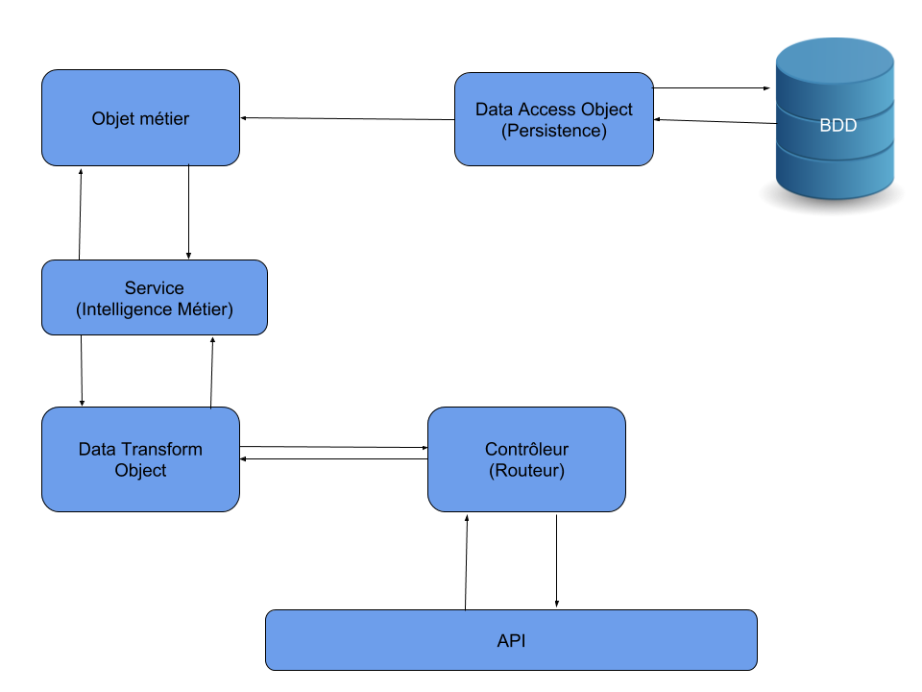

## Authentification

### Mode connecté

Pour le mode connecté nous allons utiliser la gestion de l’authentification de symphonie par Json Web Token (JWT).

### Mode déconnecté

Mot de passe et le login puis une clé hachée en local qui aura une durée de 48h afin de permettre une obligation de se connecter plus fréquente pour maintenir les informations serveur le plus à jour possible.

## Test

Les tests seront de différents types :

* Fonctionnels, ceux-ci nous permettront de voir les dysfonctionnements visibles par l’être humain et permettent d’améliorer l’ergonomie de l’application.
* Techniques, comme les tests unitaires sur la partie métier (services) nous permettront d’éviter les régressions possibles sur notre application à la suite d’évolutions par exemple, ainsi que de garantir une maintenabilité du code et la fiabilité et pérennité de l’application.

## Déploiement

Pour déploiement nous allons faire un déploiement manuel dans un premier temps, nous envisageons par la suite un déploiement automatisé de notre application.

# Suivi de planification

## Introduction

La planification a été réalisée au cours du premier livrable sur MS Project. Nous avons effectué au cours du second livrable un suivi de planification. Ce suivi de planification a pour objectif de vérifier que les délais de réalisation des tâches sont en phase avec la planification initiale et ajuster la planification en fonction des besoins et des éventuels retards.

Le deuxième jalon (livraison du second livrable) initialement prévu le 27 septembre 2018 a été reportée par la MOA au 15 octobre 2018. En revanche, les troisièmes et quatrièmes jalons n’ont quant à eux pas été reportés, ce qui a pour conséquence de réduire le temps de développement de trois semaines.

Lorsque la planification a été réalisée, la phase de développement n’était pas détaillée. À la suite du travail de conception, nous avons pu planifier plus précisément la période consacrée au développement.

## Rappel des jalons

Plusieurs jalons ont été fixés au lancement du projet. Ils sont au nombre de 5 : 4 remises de livrables ainsi qu’une présentation finale du projet. Le lancement du projet a été effectuée le 22 décembre 2017. Voici le détail des jalons :

* 7 juin 2018 : remise du premier livrable (phase d’analyse).
* 15 octobre 2018 : par suite du report de la MOA, remise du second livrable (phase de modélisation du projet).
* 11 janvier 2019 : remise du troisième livrable (phase de développement).
* 26 avril 2019 : remise du quatrième livrable (rapport du projet), le projet devra être opérationnel à cette date.
* 17 mai 2019 : présentation finale du déroulement du projet.

## Burn down

Nous remarquons des écarts mineurs sur le Burn down. En effet, à la suite de la replanification par rapport au report du jalon, nous avons réajusté le temps de réalisation des tâches sur le diagramme de Gantt. Nous avons également redéfini un planning de référence afin de gérer le temps d’exécution des taches et de maîtriser les coûts.

Cependant, avant la modification de la planification, le Burn down comportait des écarts notables sur les tâches en lien avec la modélisation Merise. Nous avons largement dépassé le temps affecté à la réalisation du MCD, il nous a fallu diminuer le temps d’autres tâches en trouvant des méthodes de réalisation plus efficaces, afin de respecter le jalon et ne pas baisser en qualité de rendu attendu. Le fait d’augmenter le temps de travail n’aurait fait que fatiguer l’équipe déjà très impliquée et le rythme n’aurait pas été tenable. Nous n’avons donc pas opté pour cette solution.

## Diagramme de Gantt

Ci-après, les diagrammes de GANTT du second livrable et du troisième livrable.

### Extrait du diagramme de Gantt (livrable 2)

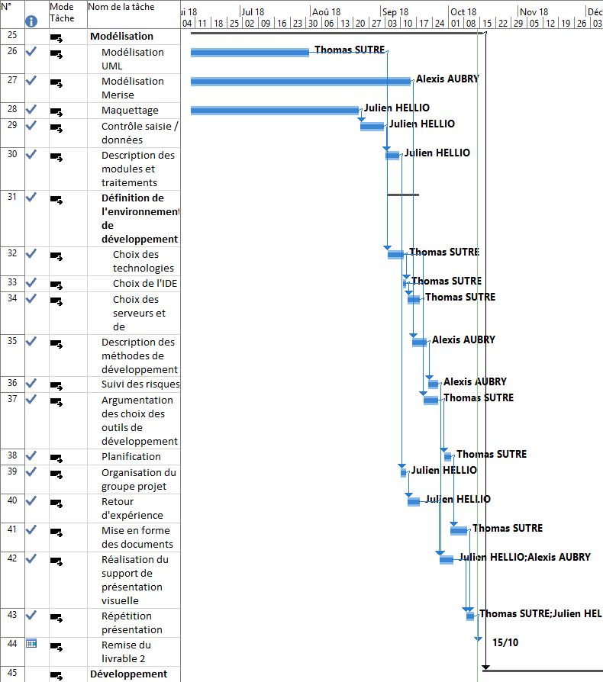

### Extrait du diagramme de Gantt (livrable 3)

Comme évoqué précédemment, la phase de modélisation nous a permis d’avoir un regard plus détaillé sur la phase de développement. Nous avons donc retravaillé cette partie. Le temps de travail théorique n’a pas été modifié.

Une image contenant capture d’écran

Description générée avec un niveau de confiance élevé

## Périodes chômées

Des périodes de vacances ont été planifiées, elles ont eu lieu au cours du mois d’août. Même si les délais à ce moment du projet n’étaient pas respectés, nous avons tenu à ce que la période de vacances de chacun soit respectée. Cette période a permis de remettre l’équipe sur les rails et de gagner en efficacité, elle était donc nécessaire.

Aucune période chômée n’est prévue pour le troisième livrable.

## Remarques relatives à la planification

Au vu des contraintes de temps et d’organisation de l’équipe, 8 heures par semaine et par ressource ont été planifiées. Ces 8 heures comprennent le travail individuel et collectif réalisé notamment lors des réunions (2 à 3 heures par semaine). Nous pouvons à ce titre dégager les données détaillées nécessaires à la gestion des coûts du projet.

# Suivi des coûts

Objectif : détailler les coûts du projet

## Rappel sur les coûts estimés lors de la phase d’analyse

### Budget

Le budget total du projet est fixé à 110 000 €.

### Charge / durée

Les concepteurs / développeurs et le Scrum Master sont rémunérés respectivement à hauteur de 30,00 € et 35,00 € par heure de travail.

### Coûts directs

#### Coûts fixes

##### Main-d’œuvre

On relève que le nombre d’heures total de travail de l’équipe est de 1492 et que le coût en main-d’œuvre est de 47 255 €.

#### Abonnements et services récurrents

|  |  |  |
| --- | --- | --- |
| Désignation | Coût mensuel en € | Coût annuel en € |
| Hébergement OVH, serveur dédié SP-32, 2 X 2 To + 2 X 450 Go | 117.99 | 1389.96 |
| Nom de domaine maisonmadera.fr | - | 6.99 |

### Provision

Une provision est prévue, pour s’assurer que les coûts engendrés par le projet respecteront le budget. Il est décidé que cette provision équivaille à 10% du budget initial de 110 000€ soit 11 000€.

## Suivi des coûts au cours de la phase de modélisation

### Suivi des coûts en main-d’œuvre

Nous avons défini un planning de référence afin de vérifier que les tâches soient exécutées dans les temps et de maîtriser les variations de coûts.

|  |  |  |  |  |
| --- | --- | --- | --- | --- |
| Nom | % achevé | Coût | Coût de référence | Variation de coût |
| Note de cadrage | 100% | 380,00 € | 380,00 € | 0,00 € |
| Analyse | 100% | 16 305,00 € | 16 305,00 € | 0,00 € |
| Modélisation | 99% | 9 755,00 € | 9 545,00 € | 210,00 € |
| Développement | 0% | 9 535,00 € | 9 535,00 € | 0,00 € |
| Rapport final | 0% | 9 410,00 € | 9 410,00 € | 0,00 € |
| Préparation à la soutenance finale | 0% | 2 090,00 € | 2 090,00 € | 0,00 € |

Nous remarquons une variation de coût par rapport au planning de référence. Cette variation de coût est dû à l’augmentation du temps de réalisation du MCD. Cette variation de coût représente 210,00 euros d’augmentation par rapport au planning de référence.

Nous remarquons également que le coût des différentes phases de travail ne correspond pas au rapport des coûts planifiés établi lors du premier livrable. Ceci est dû au fait que nous avons replanifié le projet, à la suite du report de jalon.

### Variation des coûts des abonnements et services récurrents

Lors de la phase d’analyse, nous avions estimé le tarif d’hébergement sur serveur dédié à 1389,96 euros additionné d’un coût de nom de domaine à 6,99 euros soit un total de 1396,95 euros annuel.

Lors de cette phase de conception et modélisation, nous avons choisi un serveur web dédié plus adapté au projet et aux technologies employées au tarif de 204,99 euros mensuel soit 2459,88 euros annuel. Une augmentation annuelle donc de 1096,92 euros sur le serveur.

## Bilan du suivi des coûts

Deux augmentations sont à prendre en compte :

* Augmentation du coût de main-d’œuvre
* Augmentation du tarif d’hébergement

L’augmentation du coût de main-d’œuvre est de 210,00 euros et l’augmentation du coût du serveur est de 1096,92 euros. Cette dernière augmentation est un coût redondant car l’hébergement est facturé mensuellement.

Nous avons donc recalculé la Valeur Actuelle Nette (VAN) afin de contrôler les effets de ces augmentations, notamment l’augmentation de coût du serveur qui est un coût récurrent.

|  |  |  |  |  |  |  |  |
| --- | --- | --- | --- | --- | --- | --- | --- |
| Calcul de la Valeur Actuelle Nette | | | | | | | |
|
| Années | Dépenses | Dépenses actualisées | Recettes | Recettes actualisées | Cash-flow | Cash-flow actualisé | Cash-flow actualisé cumulé |
| 1 | 32 025,00 € | 31 092,23 € | 0,00 € | 0,00 € | -32 025,00 € | -31 092,23 € | -31 092,23 € |
| 2 | 40 282,86 € | 37 970,46 € | 17 500 000,00 € | 16 495 428,41 € | 17 459 717,14 € | 16 457 457,95 € | 16 426 365,72 € |
| 3 | 6 455,76 € | 5 907,93 € | 47 500 000,00 € | 43 469 228,82 € | 47 493 544,24 € | 43 463 320,88 € | 59 889 686,60 € |
| Total | 78 763,62 € |  | 65 000 000,00 € |  |  | | |

Nous pouvons en déduire que l’augmentation reste minime, les coûts restent donc maîtrisés. Le budget initial de 110 000 euros est respecté. Il faudra tout de même poursuivre le contrôle des coûts tout au long du projet.

# Suivi des risques

À la suite de l’analyse des risques réalisée au cours du premier livrable, nous avons défini un plan d’action afin d’en réduire la criticité nominale. Nous avons pu au cours de ce second livrable mener des démarches conformes à notre plan d’actions.

Un tableau de suivi des risques avec un suivi de niveau de maîtrise des risques est consultable en annexe 4 (page XXVI).

### Condensé des actions menées

| Risque | Facteur | Action menée | État | Commentaire |
| --- | --- | --- | --- | --- |
| Application non ergonomique | Non consultation du client et des utilisateurs | Implication du client et des utilisateurs au processus de création | En cours | Nous sommes en manque d’avis utilisateur sur l’application nous espérons avoir des retours lors de la présentation de la maquette. |
| Manque d'expérience, de connaissance ergonomique applicatif | Se former à l'ergonomie applicative et au design UX | Terminé |
| Faire appel à un ergonome logiciel | Non débuté |
| Recherche des solutions existantes | Non débuté |
| Pérennité de l'application | Maintenabilité de l'application | Faire du code propre | En cours | Nous avons rédigé une charte de développement définissant les méthodes de développement de l’équipe. (Commentaire, Pattern utilisé ) |
| Évolutivité de l'application | Réfléchir plus sur la conception en amont | Terminé |
| Faire des TU sur le code | Non débuté |
| Faire des choses simples (Kiss) | En cours |
| Manque de performances | Matériel pas adapté, pas assez performant | Avoir la main sur les commandes matériels | Non débuté | Nous avons choisie nos technologie en fonction de la pérennité et des connaissances de l’équipe. Nous avons prévu de filtrer les requêtes au maximum afin de gagner en performance |
| Techno non adapté | Adapter le choix des technos en fonction du type d'application | Terminé |
| Requêtes non filtrées | Filtrer au maximum chaque requête en amont | En cours |
| Stockage limité | Efforts sur le choix du stockage sur serveur web et local | En cours |
| Hébergement trop coûteux | Technologie trop coûteuse à héberger | Étudier les coûts d'hébergement en fonction des technologies et des types de serveur | Terminé | Nous avons étudié plusieurs offres d’hébergement afin de comparer et nous permettre de faire un choix judicieux. |
| Mauvais choix de l'hébergement | Comparer les offres d'hébergement si web | Terminé |
| Non adhésion | Non utilisation de l'application (sous-utilisation) | Intégrer l'utilisateur au processus de conception | Échec | Nous avons peu de résultat concluant lors des échanges avec le client pour nous aiguiller mais nous relançons souvent |
| Manque d'implication de l'utilisateur dans le processus de conception | Formation à l'utilisation de l'application | Non débuté |
| Application trop complexe, mauvaise adaptation des utilisateurs | Réaliser une application simple et intuitive, faire tester par l'utilisateur avant déploiement et corriger en fonction des retours avant et après déploiement (intégration continue) | Non débuté |
| Manque de formation | Présentation de l'outils aux utilisateurs | Non débuter |
| Manque d'implication de l'équipe développement | Manque de cohésion d'équipe | Faire participer tout le monde, faire en sorte que toute l'équipe soit à l'écoute de chacun. | En cours | Nous avons eu des soucis d’organisation des tâches nous avons effectué un retour d’expérience et essayons d’améliorer les conditions ainsi que le temps dédié aux réunions afin de permettre à tout le monde de se concentrer sur ces tâches. Nous avons fait un séminaire barbecue afin d’améliorer la cohésion d’équipe. |
| Les propositions de chacun ne sont pas prises en compte | Réaliser des Brainstorming | Terminé |
| Les développeurs sont sous-payés | Vérifier par rapport aux salaires moyen du secteur et par rapport à leur expériences / compétences et plus-value apportée à l'entreprise. Demander augmentation si nécessaire. Mettre en place des primes et des avantages si délais et qualité respectés | En cours |
| Les développeurs n'ont pas de visualisation de leur réalisation, pas de visualisation à long terme | En cours |
| Problème de sécurité lié à internet | Pas de connexion sécurisée | Chiffrer les données | En cours | Nous avons prévu de chiffrer les données utilisateur comme le mot de passé ainsi que l’identifiant de celui-ci. Nous avons pris la décision de choisir une authentification par Token. |
| Utiliser un VPN,  interdire l'utilisation sur réseaux publics | En cours |
| Problèmes liés à la connexion | Pas de connexion systématique pour les commerciaux | Prévoir un stockage local temporaire pour les tablettes des commerciaux | En cours | Nous avons choisi un stockage en local pour le mode déconnecté dans le local stockage du navigateur. |
| Enregistrer l'appli web en local sur tablette | En cours |
| Perte de connexion au sein de l'entreprise | Faire une Progressive Web App | EN cours |
| Fournir une clé 4G aux commerciaux ou partage de connexion mobile | Non débuté |
| Se doter d'un boitier de connexion wifi 4G en cas de panne dans l'entreprise | Non débuté |
| Problèmes lors de transferts de données d'une application à une autre | Le format des données ne correspond pas | Utiliser une API | En cours | Nous avons prévu d’utiliser une API avec une authentification par JWT |
| Le format de la base de données ne correspond pas à ce qui a été envoyé (champs obligatoires non renseignés, données erronées) | Tous les devs doivent avoir un regard sur la base de données et ce à chaque évolution | En cours |
| Perte de données | Réaliser des tests poussés | Non débuté |
| API comportant des jetons | Non débuté |
| Mauvais choix des technos | Manque de connaissances d'un panel de technos de l'équipe de développement | S'informer sur toutes les possibilités de choix | Terminé | Nous avons choisi nos technologies selon des critères. Nous avons réalisé une matrice décisionnelle pour effectuer les choix. |
| Choisir une techno que l'on ne maîtrise pas | Préférer un ou des langages maîtrisés par l'ensemble de l'équipe | Terminé |
| Manque de réflexion sur le choix | Faire un Brainstorming, que tout le monde participe au choix de toutes les technos afin de vérifier que chacun puisse intervenir sur chaque partie de l'appli | Terminé |
| Framework non évolutif, dépassé, non maintenu ou pas encore stable et sans documentation exhaustive | Interagir avec la base de données grâce à une API ce qui permettrait de changer le langage / Framework d'un composant plus facilement | Terminé |
| Choisir un Framework avec une communauté active, maintenu, privilégier les dernières versions stables | Terminé |
| Non maintenabilité, non évolutivité | Mauvais choix des technos (Framework dépassé, sans communauté, documentation faible) | Choisir des technos pérennes, avec une forte communauté et populaire | Terminé | Nous avons établi une charte de développement afin que tous ai connaissance de la manière de faire et les exigences minimal sur les développements. |
| Dépendance de l'application envers une appli tierce, services et applications extérieures non mises à jour | Garder la possibilité de se détacher d'une application tierce ou de s'orienter vers un développement interne intégral | Terminé |
| Manque de communication entre l'utilisateur et le concepteur | Mettre en place un canal de communication utilisateur / concepteur | Échec |
| Augmentation des coûts | Créer une BDD générique et évolutive | En cours |
| BDD restreinte, non générique | Création d'API | En cours |
| Manque de qualité de conception | S'informer sur l'évolution des technos utilisées | Terminé |
| Pas de veille techno | Faire des tests réguliers et programmés | Non débuté |
| Manque de tests réguliers | Établir une documentation exhaustive | En cours |
| Mauvaise documentation (utilisateur et dev) | Respecter les normes ISO | Non débuté |
| Sécurité de l'application | Fuite ou perte des données clients | Mettre en place des procédures de sécurité (backup, MDP évolué) | Encours | Nous avons établi un contrôle de saisie qui doit être connu de tous les développeurs. Nous avons choisi un système d’authentification reconnu (mot de passe crypté et gestion d’un Token) |
| Audit de sécurité | Non débuté |
| Sécurité de l'application | Signature électronique | Choisir un hébergement sécuriser | Terminé |
| Choisir une solution de signature électronique la plus adapté interne vs prestataire | Non débuté |

### Indicateur de suivi

Nous avons différents indicateurs nous permettant de suivre l’évolution du projet.

* Le ressentie de chaque individu de l’équipe
* L’humeur et l’adhésion de l’équipe
* Le respect des délais des tâches
* La satisfaction client
* Le suivi du plan d’action des risques
* Le suivi des coûts

Ces indicateurs sont suivis à chaque sprint par toute l’équipe qui partage son ressentie sur ces critères.

### Problèmes rencontrés

Nous n’avons pas rencontré de problèmes majeurs autres que mentionnés lors de la phase d’analyse, quant à la réalisation des actions menées.

# Organisation du groupe

Ce document a pour vocation d’expliquer comment le groupe vit et s’organise pendant la période de conception du projet fil rouge Madera.

## Règlement

La charte d’équipe du projet permet à chacun de savoir quelle tâche lui incombe et ce qu’il doit ou ne doit pas faire. Ce document permet de définir les règles de vie du groupe et définir un cadre précis de travail dès le début du projet afin que tout le monde respecte ces engagements.

## Méthode de travail

Le groupe s’organise en agile grâce à la méthode SCRUM. Chaque mardi est programmé la rétrospective du travail effectué dans la semaine et un le lancement de sprint. En milieu de sprint, l’équipe fait une mêlée afin de faire un point sur le travail restant et les aspects bloquant afin d’anticiper les impondérables et les éventuels problèmes.

## Travail individuel

Chacun des membres du groupe s’engage tout au long du projet à apporter sa force de travail.  Chacun se voit chaque semaine attribuer une tâche qu’il doit réaliser le plus souvent pour la semaine suivante. Mais chacun peut en plus apporter au groupe en apportant ces conclusions de recherche ou d’expérience personnelle en dehors du travail demandé.

## Travail collectif

Chaque semaine et pendant les journées dédiées au projet les membres du groupe travaillent collectivement sur un même point précis. Dans un premier temps chacun rendra compte du travail individuel effectué, dans un deuxième temps le groupe échangera sur les travaux pour en créer une version définitive qui reprendra les avis émis et dans un dernier temps le groupe lancera des pistes de réflexion sur un sujet qui n’a pas encore été traité dans le projet.

## Communication

Le groupe communique autour et pendant les réunions hebdomadaires. Chaque réunion est fixée en concertation avec les membres du groupe, horaires et jours. Les dates de réunion restent flexibles du moment que les membres se préviennent suffisamment à l’avance. Les réunions se font par visioconférence par le biais de Hangouts. L’échange de documents est géré sur google drive et régie par le document de gestion documentaire pour garder la cohérence du classement des fichiers.

## Planification

La gestion du planning est effectuée sur MS Project et par la suite les tâches sont attribuées et ajustées par le biais du TODO FreedCamp. Le projet suit néanmoins les jalons (Livrables) qui ont été imposés au départ dans la documentation fournie du projet Madera.

# Retour d’expérience de l’équipe projet

## Identifiants

Alexis Aubry, Julien Hellio, Thomas Sutre

## Projet

**Projet DEVICO Madera**

Projet interne à la société. Développement d’une solution de création et de suivi de devis pour la commercialisation de maisons modulaires.

## Rappel du contexte et des enjeux

La société Madera s’est lancé dans la construction de maisons modulaires en bois. L’application actuelle est vieillissante et ne répond pas aux besoins des commerciaux. La société lance le projet de développement d’une nouvelle solution de création et de suivi de devis.

Les résultats attendus sont conséquents car la société Madera souhaite à moyen terme tripler ses ventes. La solution devra en outre dynamiser la réactivité de la chaîne de production et inclure le lancement automatique des commandes une fois le devis accepté.

Le budget du projet est fixé à 110 000 €. Le lancement du projet a été effectuée le 22/12/2017 et son échéance impérative est fixée à la remise du dernier livrable le 17/05/2019.

Plusieurs jalons ont été fixés :

* Lancement et remise de la note de cadrage le 22/12/2017
* Remise du 1er livrable le 07/06/2018
* Remise du 2ème livrable le 15/10/2018
* Remise du 3ème livrable le 11/01/2019
* Remise du 4ème livrable le 26/04/2019

## Commanditaires

Le projet a été lancé par la direction. Le sponsor est le directeur financier.

## Équipe projet

L’équipe projet est composée de 3 membres :

* Thomas Sutre (Développeur, Scrum Master)
* Julien Hellio (Développeur)
* Alexis Aubry (Développeur)

## Informations complémentaires sur le RETEX

Date : 14/10/2018.

Retour d’expérience sur la gestion de projets durant la phase de modélisation et de conception (livrable 2).

L’organisation de l’équipe ne nous a pas permis de pouvoir respecter les délais aisément malgré une provision de temps de 10%, cependant, le jalon est respecté.

Nous avons fait une erreur de priorisation des tâches voyant que le Modèle Conceptuel de Données (MCD) a requis une durée plus longue que notre estimation.

Une réorganisation des tâches aurait pu être préférable afin de prendre du recul sur la modélisation des données et de nous permettre d’avancer sur d’autres sujets en parallèle.

Les réunions longues et conséquentes sur le partage des travaux ne nous permettent pas d’être efficace sur les différents sujets à traiter et l’équipe est arrivée en saturation. Une durée déterminée pour chaque différent ordre du jour est nécessaire pour limiter les réunions dans le temps. Pour résoudre le problème des réunions tardives nous avons mis en place des plages horaires définies pour chaque tâche.

La période de vacances en été nous a permis de prendre du recul puis de prendre un nouveau souffle.

## Analyse et capitalisation du retour d’expérience

| Critères | Indicateurs | Oui | Non | Observation et analyse des causes | Éléments à capitaliser |
| --- | --- | --- | --- | --- | --- |
| **Synergie**  La coordination des actions entre acteurs a-t-elle été optimale ?  Des dysfonctionnements dans les relations ont-ils eu un impact sur les résultats effectivement obtenus ? | L'équipe n'a pas de réel contact avec le MOA. On remarque un manque d'implication de l'entreprise et de sa direction. Au sein de l'équipe projet, malgré des débats parfois animés mais dans un bon état d'esprit, un compromis a pu être trouvé à chaque fois qu'il y a eu une divergence d'opinion. En cas de dépassement du temps prévu par un membre du groupe, les autres membres ont été compatissant et ont cherché à savoir ce qui avait freiné la progression afin de débloquer la situation. Aucun conflit n'est apparu. La difficulté de certaine tâche qui ont fait perdre de l'avancement sur le projet ne nous a pas permis d'avancement à un rythme correct de travail. |  | X | On aurait pu avoir une meilleure coordination sur les tâches a effectué ce qui aurait permit de pouvoir avancé sur d'autre sujet lors qu'un des sujets a été difficile a réalisé | Il faut que l'équipe projet continue dans cette voie pour les autres livrables mais tous en améliorant et en optimisant le temps sur la tâche à faire. |
| **Efficacité** Les résultats obtenus ont-ils été conformes aux objectifs visés ? L'ensemble des objectifs a-t-il été atteint ? Quel est le niveau d'atteinte des objectifs ? | Manque d'efficacité de l'équipe jusqu'au milieu de l'échéance. Cependant, les objectifs sont atteints en avance sur l'échéance du livrable 1 et nous permet de prendre le temps pour parfaire les derniers ajustements. | X |  | Nous avons eu un manque de travail individuel jusqu'au milieu de l'échéance. Ceci est dû à un problème d'organisation en début de phase, au temps d'analyse de départ afin de s'imprégner efficacement du projet et à l'estimation du temps pour réaliser les tâches.  Nous avons également eu des débats sur des détails peu importants mais parfois nécessaires à la compréhension. | Nous avons pu nous rendre compte que l'équipe était beaucoup plus autonome individuellement vers le milieu du livrable, ce qui a permis de gagner en efficacité. C'est de cette façon que l'équipe devra poursuivre son travail tout au long des autres livrables. |
| **Efficience** Par rapport aux résultats obtenus, les moyens mobilisés étaient-ils surdimensionnés ou inadaptés ? | Nous pouvons relever que la quantité de travail individuel était dense sur ce livrable. Le fait de s'être imposé des réunions tous les mardis nous a permis de pouvoir échanger sur les difficultés de certains et on a dû prendre des décisions en fonction de ces difficultés. Cependant, les réunions ont parfois duré plus de temps qu'il n'en fallait. | X |  | Des réunions parfois trop longues par rapport au travail à faire. Puis une priorisation des tâches à chaque lacement d'un nouveau sprint devrait être fait | Être plus efficace et plus organisés durant les réunions. Une durée limitée pour chaque différent ordre du jour est nécessaire à nous limiter les réunions dans le temps. Il faut vraiment se mettre en agile durant cette phase. Rétrospective --> discussions et débats sans s'attarder sur les détails peu importants --> lancement de sprint. |
| **Durabilité** Y a-t-il maintien, dans le temps, des résultats obtenus par rapport aux objectifs visés ? | Maintenir le même résultat que le livrable 1 a été difficile et non réalisable car les délais étaient plus court et aussi nous avions accumulé de la saturation au sein de l'équipe donc l'avancement des tâche fut difficile | X |  | Priorisation des tâches et réorganisation des tâche si nécessaire pour avancer sur des sujet moins complexe | Il faudra faire preuve d'un peu plus de réalisme ou d'efficacité pour les autres livrables car le temps affecté sera moindre. |
| **Impact** Le projet (sa conduite, ses résultats, la production réalisée) a-t-il eu des effets prévus ou non sur le système (contexte, organisation, acteurs) dans lequel il s'est déroulé ? | Chaque membre de l'équipe a trouvé une certaine place l'équipe reste soudé dans la difficulté afin de maintenir une dynamique pour répondre au délai court du livrable |  | X |  |  |
| **Flexibilité** Tout au long du projet, y a-t-il eu adaptation du service et des acteurs ? Des modifications sont-elles intervenues dans le processus, le rôle des acteurs, les moyens mis en œuvre, etc. ? | Certains membres ont été absents lors de certaines réunions (raisons familiales, maladies, problèmes techniques) et nous nous sommes adaptés. Chacun a su prévenir les autres membres à temps et a pris en compte le travail qui lui était néanmoins affecté. |  | X |  |  |

## Synthèse des propositions de capitalisation

Lors de la phase d’analyse, le problème de réunions longues a été soulevé et pris en compte dans le retour d’expérience précédent. Nous n’avons pas immédiatement mis en place les bonnes méthodes afin de les raccourcir. Elles n’ont été mises en place qu’au début du mois d’octobre. L’équipe projet devra pour le prochain livrable donc être plus efficace et plus organisée lors des réunions. Il ne faudra pas s’attarder sur des tâches qui nous retardent et trouver rapidement des solutions de contournement afin de faire avancer le reste des tâches.

En revanche, on notera que l’implication de chacun doit rester la même car elle a permis de tenir les objectifs fixés.

# Retour d’expérience du chef de projet

## Identifiant

Prénom : Thomas

Nom : Sutre

Société : Madera

Qualité : Scrum Master

## Projet

**Projet DEVICO Madera**

Projet interne à la société. Développement d’une solution de création et de suivi de devis pour la commercialisation de maisons modulaires.

## Retour d’expérience

Nous avons commencé ce livrable avec une bonne appréhension au vu du travail effectué précédemment. Mais dès le début de la phase de conception, un membre de l’équipe s’est trouvé confronté à un problème bloquant sur le MCD dû à une expression du besoin très flou sur le plan technique. Nous avons mis en œuvre un travail collaboratif lors des réunions, ce qui a permis de partager les différents points de vue. La conséquence de cette décision est que ce travail collaboratif était long et fastidieux et l’équipe n’était plus efficace. Le reste de l’équipe a alors suspendu les tâches de travail en cours afin de résoudre le problème lié au MCD. Cette solution a permis d’avancer mais n’a pas eu les résultats attendus. J’ai remarqué une fatigue et une lassitude de l’équipe.

Au retour de vacances, la solution au problème lié au MCD est venue rapidement, dès la première réunion. Le problème était donc lié à la fatigue. Nous avons ensuite poursuivi les tâches en cours en tentant d’être plus efficace. Pour ce faire, nous avons favorisé l’échange en se donnant des plages horaires de travail durant lesquelles nous pouvions nous questionner et partager notre travail. Le but étant de ne pas attendre la rétrospective de sprint prévue le mardi pour avoir l’avis des autres membres sur le travail effectué.

Vers la fin du livrable, afin de réduire la durée des réunions, d’inciter les membres de l’équipe à être efficaces et concis lors des présentations et d’allouer plus de temps de travail individuel, nous avons temporisé les réunions. Un temps est donné pour la rétrospective, les présentations et le lancement de sprint. Nous avons revu l’organisation des réunions afin qu’elle soit plus en cohérence avec la méthode Scrum.

## Conclusion sur le RETEX de chef de projet

Ce fut une phase difficile à organiser dû aux problèmes rencontrés et à la fatigue. Des tentatives de résolution de problèmes ont été menées mais elles n’ont pas été efficaces durant les deux premiers mois. Nous aurions dû nous concentrer sur d’autres tâches qui auraient pu faire avancer la réflexion sur le MCD. Je pense que de bonnes décisions ont été prises, celle de maintenir les vacances et toutes les mesures prises après la fin des vacances de l’équipe. Il a fallu rattraper un retard conséquent et nous avons réussi à respecter le jalon.

Je pensais réellement que si chacun se penchait sur ce problème nous trouverions la solution. Le vrai problème était la fatigue qui a entrainé la lassitude. La bonne décision aurait certainement été d’affecter des tâches plus légères aux membres de l’équipe durant un temps donné, ce qui aurait permis de mettre ce temporairement le MCD de côté, de reprendre de la confiance tout en avançant sur le projet.

# Conclusion

Cette phase de modélisation nous a permis de définir un cadre technique pour la phase de développement, de définir l’architecture et l’organisation de l’application ainsi que de délimiter et structurer les fonctionnalités.

# Annexes

## Annexe 1

### Tableau de données

|  | Code | Définition | Type | Nomenclature |
| --- | --- | --- | --- | --- |
| Fournisseur | id | Identifiant fournisseur | int | 1 |
| name | Nom fournisseur | varchar | batipro |
| adresse1 | Adresse principale du fournisseur | varchar | 15 rue du secret |
| reference | Numéro de référence en interne du fournisseur | varchar | F0074589 |
| pays | Pays du fournisseur | varchar | FRANCE |
| raison social | Raison sociale du fournisseur | varchar |  |
| siret | Numéro d'identification du fournisseur | varchar | 1,23457E+13 |
| code postal | Code postal du fournisseur | int | 29000 |
| telephone | Téléphone du fournisseur | varchar | 29988774455 |
| adresse 2 | Adresse secondaire du fournisseur | varchar | 15 rue du fournisseur |
| mail | Email du fournisseur | varchar | jeanmich@batipro.fr |
| Client | id | Identifiant du client | int | 2 |
| nom | Nom du client | varchar | De la tour |
| prenom | Prénom du client | varchar | Pierre |
| adresse | Adresse | varchar | 32 rue de la liberté |
| commune | Commune | varchar | Paris |
| code_postal | Code postale | int(5) | 32500 |
| telephone | Numéro de téléphone | int(10) |  |
| password | Mot de passe du client pour ce connecté sur son espace | varchar crypté | Un caractère spécial + majuscule + chiffre et au moins 8 caractères GBu8V2Gin@Brest |
| civilité | Madame ou monsieur | varchar | M |
| numéro client | Numéro d'identification du client | varchar | CL52649 |
| mail | email | varchar | p.delatour@gmail.com |
| Utilisateur | id | identifiant utilisateur | int | 12 |
| nom | nom utilisateur | varchar | Dupont |
| login | identifiant lors de la connexion | varchar |  |
| civilité | madame ou monsieur | varchar | Mme |
| password | mot de passe | varchar et cripter | Un caractère spécial + majuscule + chiffre et au moins 8 caractères GBu8V2Gin@Brest |
| telephone | telephone interne | varchar | 625956878 |
| prenom | prénom utilisateur | varchar | Marie |
| Role | id | identifiant role | int | 4 |
| type | nom du role | varchar | Commerciale |
| Projet | id | identifiant du projet | int | 65 |
| reference | reference du projet | varchar | M508425 |
| libelle | nom du projet | varchar | Maison résidentielle Évreux |
| adresse | adresse du projet | varchar | 60 rue jeanne d'arc |
| commune | ville du projet | varchar | Évreux |
| code_postal | code postale | int(5) | 27900 |
| Devis | id | identifiant du devis | int | 3 |
| url_devis | chemin de destination du devis réaliser | varchar |  |
| date | date création | datetime | 25/05/2018 |
| prix | montant figurant sur le devis | double | 2523.26 |
| etatDevis | état du devis | varchar | En attente |
| Gamme | id | identifiant gamme | int | 2 |
| url_image | liens vers l'image | varchar |  |
| libelle | nom de la gamme | varchar | éco |
| description | description de la gamme | varchar | gamme économique |
| Modele | id | identifiant modèle | int | 2 |
| libelle | nom du modèle | varchar | Strudle |
| description | description du modèle | varchar | modèle rouge et en bois |
| reference | reference du modele | varchar | M78965 |
| url_image | url_image du modele choisi | varchar |  |
| coupe_de_principe | lien de l'image du modèle | varchar | /image.jpg |
| Module | id | identifiant du module | int | 1 |
| libelle | nom du module | varchar | module1 |
| description | description du module | varchar | très beau module |
| coupe de principe | lien de l'image du modèle | varchar |  |
| reference | reference du module | varchar | MD47856 |
| cctp | lien du plan du module | varchar | /plan.png |
| Finition | id | identifiant finition | int | 3 |
| code finition | reference de la finition interne à l'entreprise | varchar | Fi7895 |
| libelle | nom de la finition | varchar | bois massif bleu |
| description | description de la finition | varchar | lamelles de bois |
| type | catégorie de la finition | varchar | bois |
| Composant | id | identifiant composant | int | 3 |
| libelle | nom du composant | varchar | poteau |
| caracteristique | mesure du composant | varchar | hauteur - longueur |
| unite_usage | unité du composant | varchar | surface |
| Article | id | identification indexé d'un article | varchar |  |
| quantite | quantité d'un article | varchar |  |
| libelle | designation d'un article | varchar |  |
| reference | identifiant d'un article | varchar |  |
| code article | code d'un article figurant sur le devis | varchar |  |
| mesure | mesure de l'article | varchar |  |
| prix achat HT | prix Hors taxe de l'article | varchar |  |
| Famille de composant | id | identifiant de la famille de composant | int | 5 |
| description | description de la famille d'un composant | varchar | Toiture |
| code famille | identifiant en interne de la famille |  |  |
| libelle | designation de la famille de composant | varchar | fenêtre |
| Nature | id |  |  |  |
| libelle | designation de la nature | varchar | Mur extérieure |
| unité d'usage | unité du module |  |  |
| caracteristique | mesure du module | varchar | Hauteur -longueur |
| parametrage | id | identifiant du parametrage | varchar | 6 |
| marge_commercial | marge commencial en pourcentage | varchar | 5% |
| marge_entreprise | marge de l'entreprise en pourcentage | varchar | 10% |
| produit | id | identifiant produit | int | 45 |
| name | designation du produit | varchar | mur extérieur 1 |
| modalité de paiement | id | identifiant de la modalité | int | 56 |
| etape | etape de la modalité | varchar | a la signature |
| pourcentage | pourcentage diu montant global du devis | varchar | 5% |
| suivi | id | identifiant du suivi | int | 25 |
| etat | etat du devis | int | en cours |
| couleur | couleur significative de l'état du devis | varchar | Red |

### Risques liés au contrôle de saisie

|  | Entité(s) | Donnée | Sensibilité | Risque(s) | Nomenclature |
| --- | --- | --- | --- | --- | --- |
|  |
| 1 | Fournisseur / Client / Utilisateur | mail | Critique | Confidentialité Vie privée | exemple@exemple.com |
|
|
| 2 | Fournisseur / Client | adresse, code postal, commune | Normale | Confidentialité Vie privée | Adresse : 15 rue du secret Code postal : 29000 |
|
|
| 3 | Client / Utilisateur | mot de passe / login | Critique | Confidentialité Vie privée Usurpation d'identité de nos client et utilisateur Non-Conformité avec la RGPD | Un caractère spécial + majuscule + chiffre et au moins 8 caractères GBu8V2Gin@Brest |
|
|
| 4 | Client | Nom, prénom, téléphone fixe et portable, | Important | Confidentialité Vie privée Non-Conformité avec la RGPD | Tuche Paul 0600010203 |
|
|
| 5 | Fournisseur | Nom, téléphone, raison social, Siret, pays, référence | Moyenne | Données sont dans des registres national ou européen l'information est ouverte à tout le monde. | Nom : SARL TUCHE Téléphone : 0294856325 Pays : FRANCE Siret : 025369548747159 |
|
|
| 6 | Client | Référence | Moyenne | Donnée interne à l'entreprise ces données ne sont pas critique pour l'entreprise |  |
|
|
| 7 | Rôle | id, type | Important | Gestion des accès doit rester en interne au service développement | Type : ADMIN |
|
|
| 8 | Projet | id, référence, nom , date de Création, adresse, ville, code postal | Important | Les concurrents ne doivent pas obtenir c'est information afin de nous faire perdre des clients |  |
|
|
| 9 | Devis | url, état du devis | Important | Les informations doivent rester au sein de l'entreprise pour ne pas laisser libre accès aux informations figurant sur l'exemplaire. |  |
|
|

## Annexe 2

### Maquettage : Interface de conception de devis, accueil

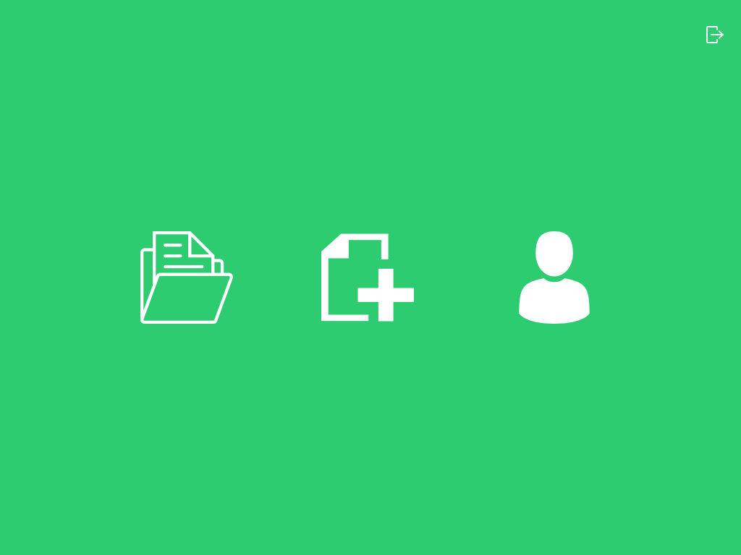

### Maquettage : Interface de conception de devis, recherche d’un client

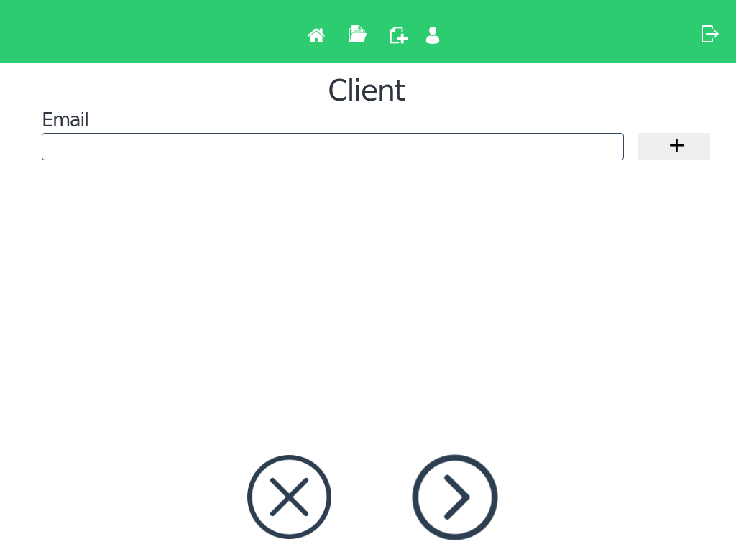

### Maquettage : Interface de conception de devis, création d’un client

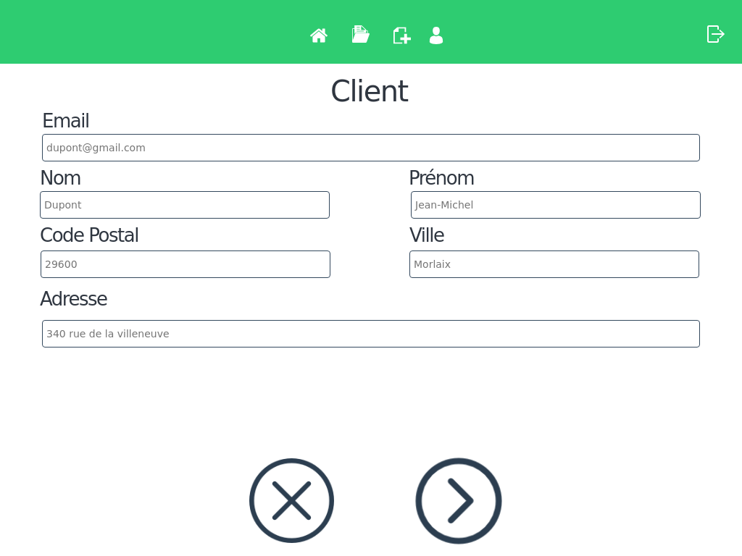

### Maquettage : Interface de conception de devis, création de projet

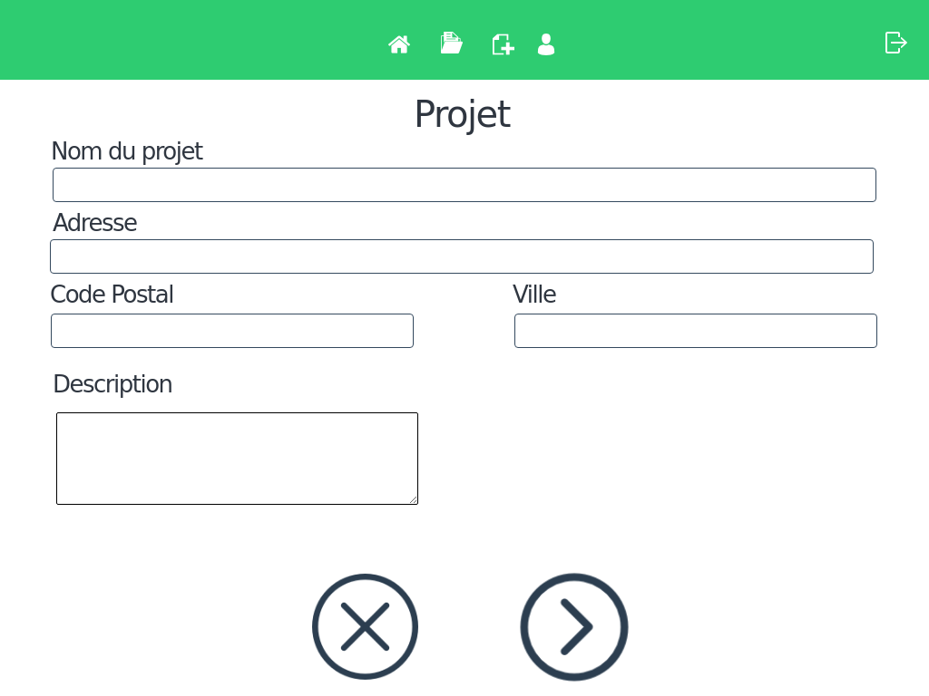

### Maquettage : Interface de conception de devis, sélection d’une gamme

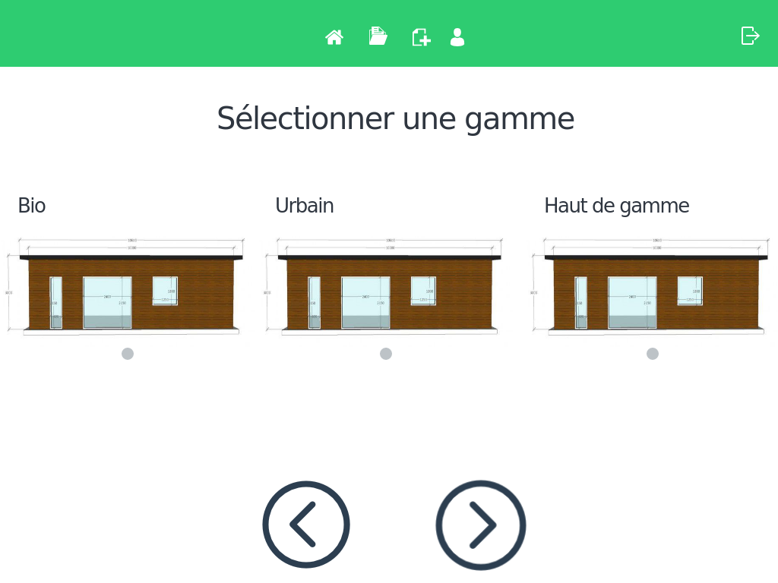

### Maquettage : Interface de conception de devis, sélection des modules

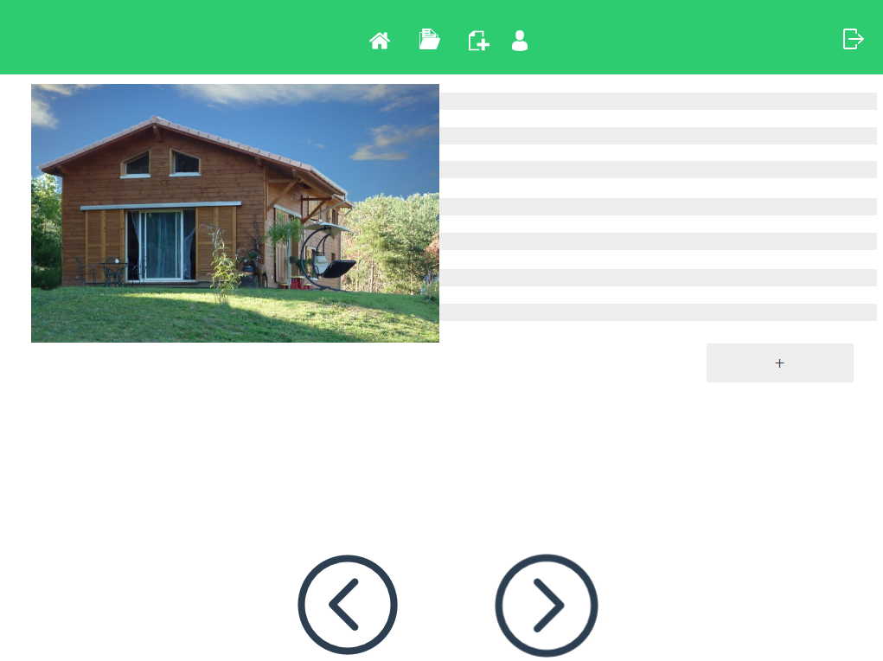

### Maquettage : Interface de conception de devis, création / modification d’un module

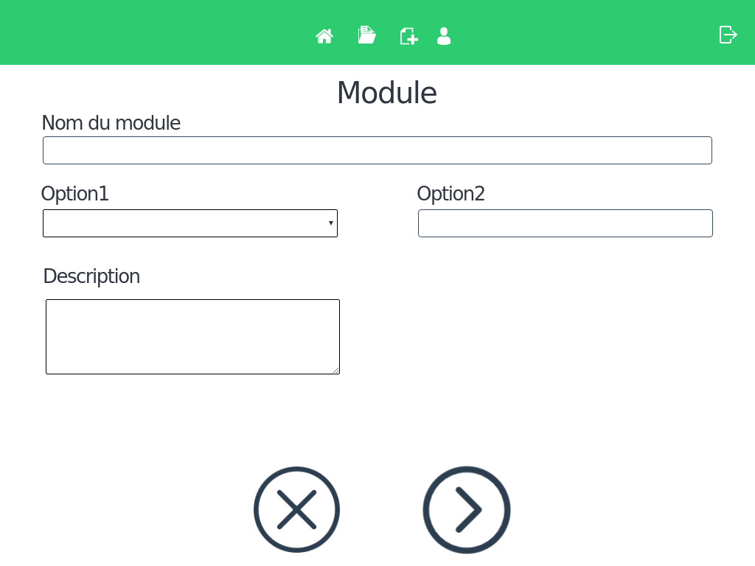

### Maquettage : Interface de conception de devis, affichage du devis provisoire

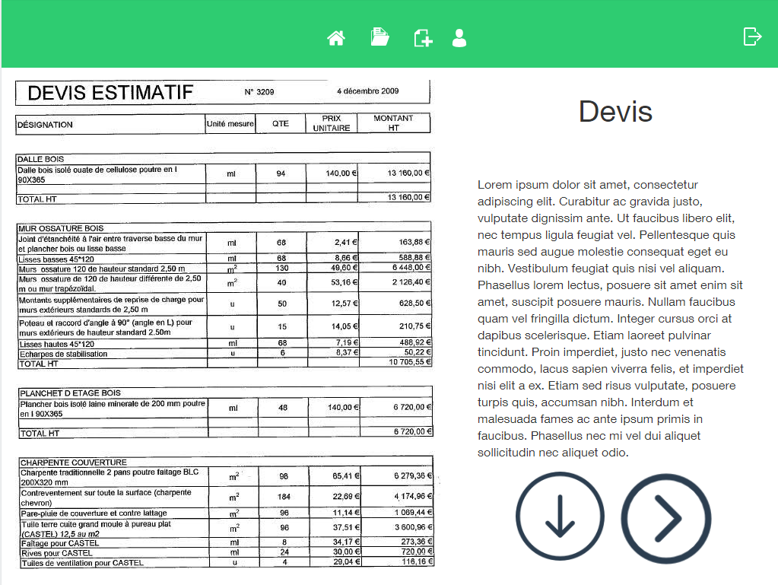

### Maquettage : Interface de suivi, liste des devis

Une image contenant capture d’écran

Description générée avec un niveau de confiance très élevé

### Maquettage : Interface de suivi, suivi du directeur commercial

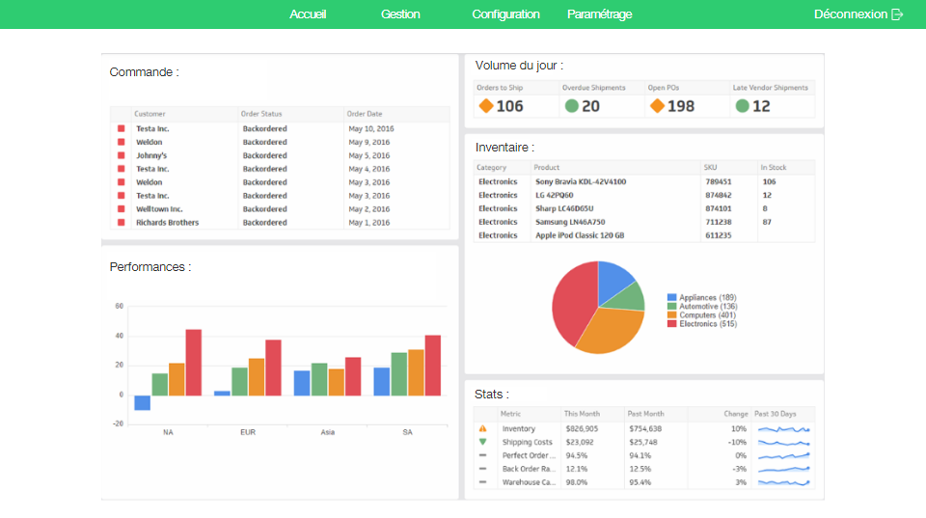

### Maquettage : Interface de configuration, création d’une gamme

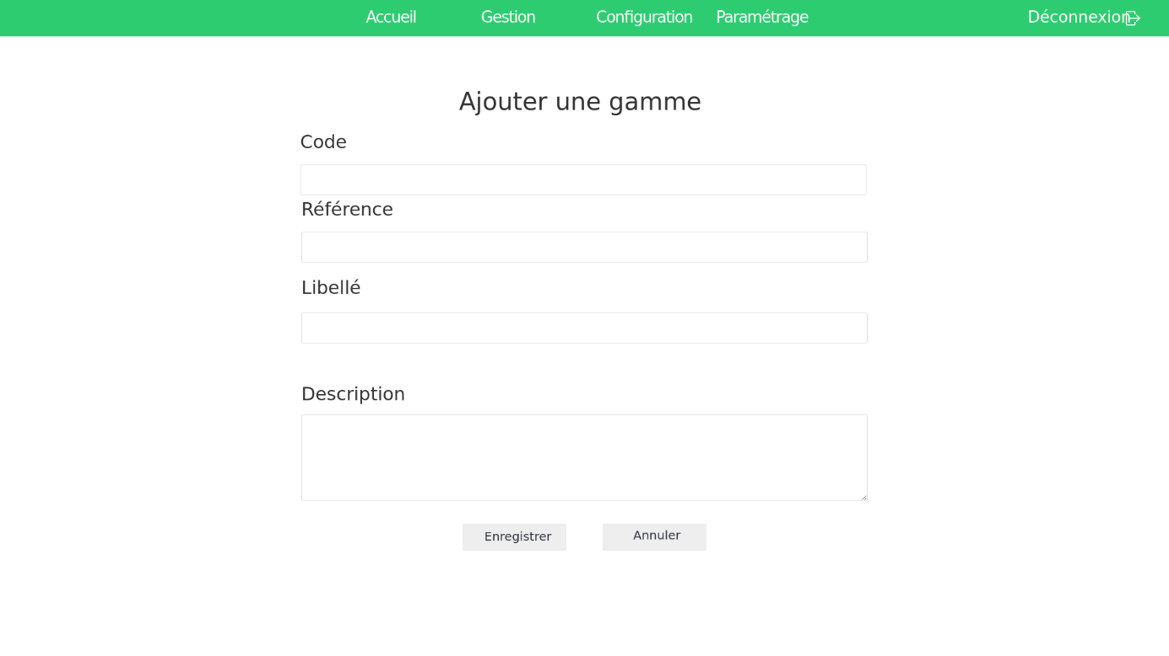

### Maquettage : Interface de configuration, création d’un fournisseur

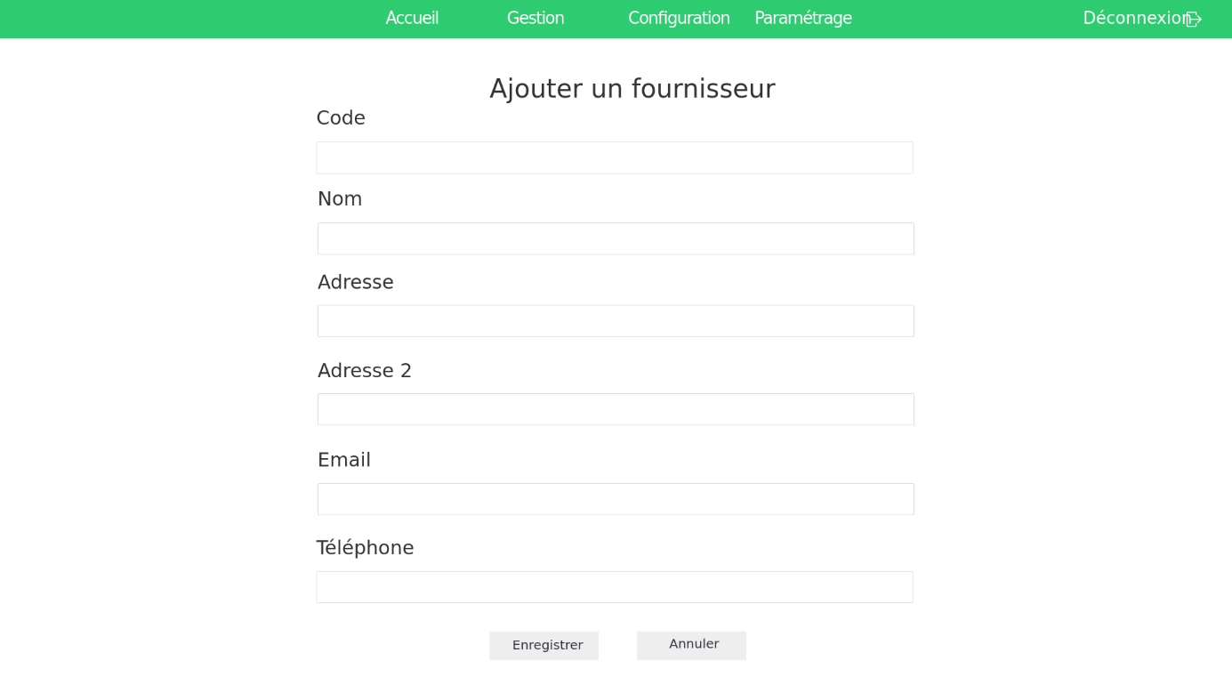

### Maquettage : Interface de configuration, configuration d’une gamme

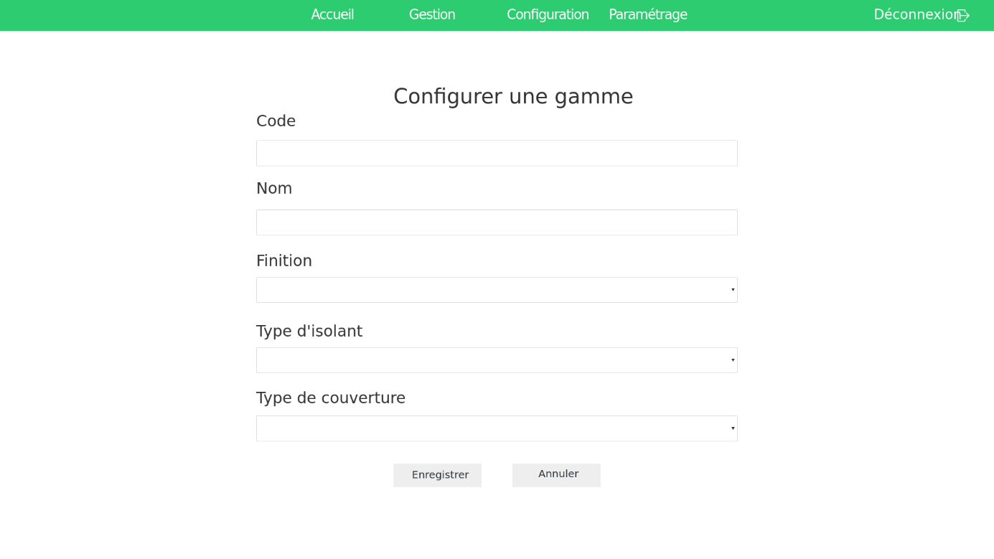

### Maquettage : Interface de configuration, configuration d’un module

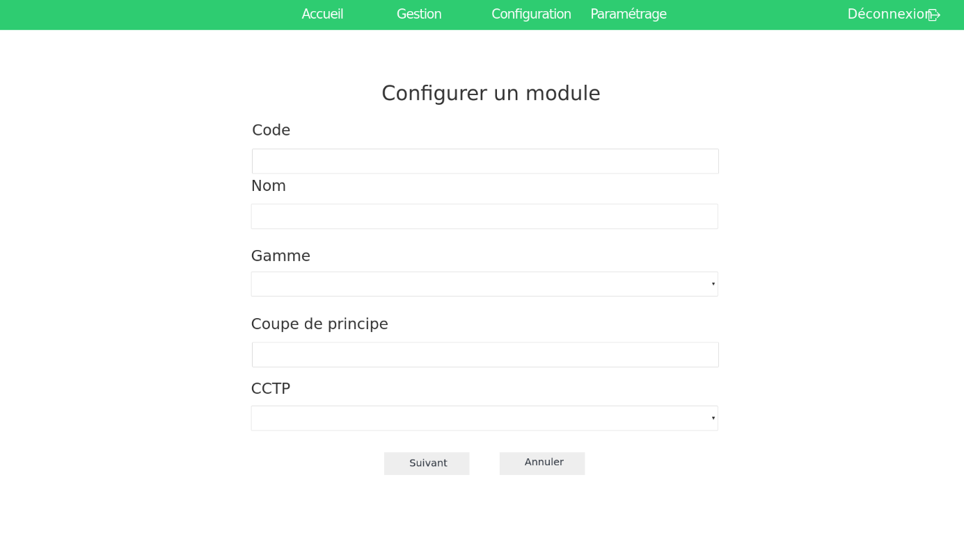

### Maquettage : Site web, contact client

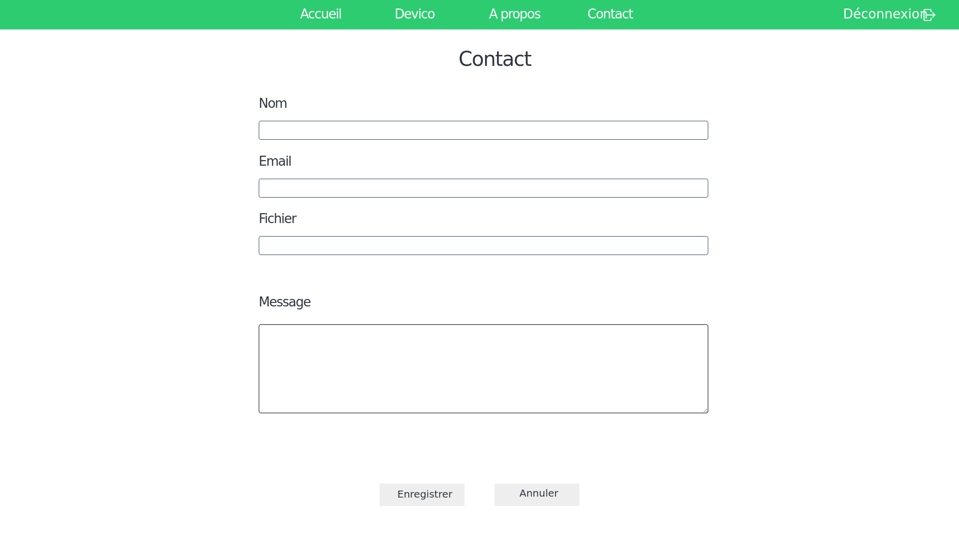

### Maquettage : Espace client, tableau de bord client

### Maquettage : Espace client, affichage devis

### Maquettage : Espace client, informations client au format smartphone

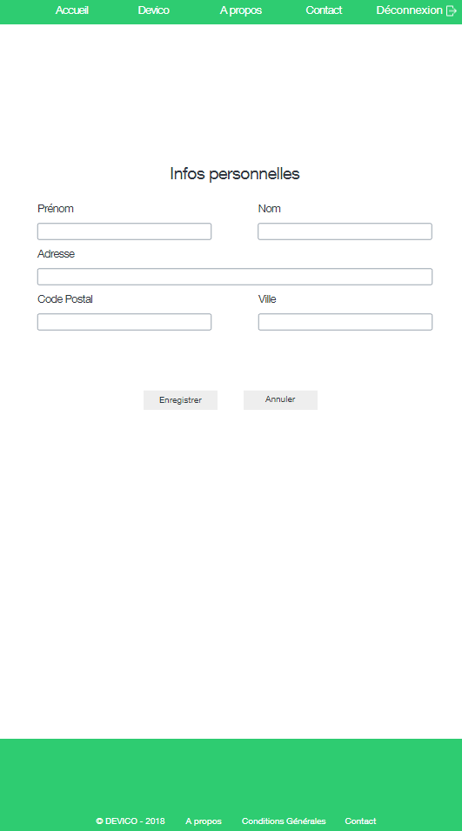

## Annexe 3

### Radars décisionnels pour les langages

## Annexe 4

### Tableau du suivi de criticité des risques et facteurs de risques

|  |
| --- |
| Action menée |

| **Risques** | **Facteurs de risques** | **Criticité nominale** | | | | **Reduction du risque** | **Criticité final** | | | |
| --- | --- | --- | --- | --- | --- | --- | --- | --- | --- | --- |
|
| **Gravité** | **Probabilité** | **Non détection** | **Criticité** | **Gravité** | **Probabilité** | **Non détection** | **Criticité** |
|
|  |
| Cahier des charges trop léger | Mauvaise étude d'avant projet | 3 | 3 | 2 | 18 | Étude approfondie du besoin | 3 | 1 | 1 | 3 |
| Mauvaise communication avec le MOA | Relancer et impliquer le porteur du projet |
| Manque d'implication du porteur du projet | Présenter une maquette / un prototype |
| Application ne répondant pas aux exigeances | Mauvaise étude du besoin | 4 | 3 | 3 | 36 | Étude approfondie du besoin | 4 | 2 | 2 | 16 |
| Présenter une maquette / un prototype |
| Cahier des charges trop léger | Relancer et impliquer le porteur du projet |
| Hébergement trop coûteux | Technologie trop coûteuse à héberger | 2 | 2 | 1 | 4 | Étudier les coûts d'hébergement en fonction des technologies et des types de serveur | 2 | 1 | 1 | 2 |
| Mauvais choix de l'hébergement | Comparer les offres d'hébergement si web |
| Dépassement du plafond budgétaire | Dépassement du temps, mauvaise gestion du temps | 4 | 2 | 2 | 16 | Méthode de planification avec des outils de gestion de projet | 3 | 1 | 1 | 3 |
| Application lourde demandant un matériel coûteux | Optimisation des performances, requêtes filtrées, faire travailler le serveur plus que le matériel individuel |
| Hébergement trop coûteux | Choix des technos non coûteuses, licences libres |
| Achat de licences de logiciels nécessaires au développement | Développer nous même le maximum de fonctionnalités |
| Prévoir une provision sur le budget de 10% en cas de dépassement |
| Achat (forfait) d'applications sur étagère | Prendre en compte la validité des documents client avant validation d'un devis |
| Anticiper les dépassements afin de communiquer au mieux avec les porteurs du projet |
| Oublie d'éléments technique métier | Premier projet dans ce domaine de l'équipe | 3 | 4 | 3 | 36 | S'informer sur le web / se documenter sur les rôles et les procédures au sein de ce type de société | 3 | 2 | 2 | 12 |
| Pas ou peu d'expérience dans la vente de maisons | Communiquer avec les commerciaux sur le REX |
| Contacter un constructeur de maisons individuelles / de maisons modulaires |
| méconnaissance du métier par le MOE | S'informer dans son entourage |
| Sécurité de l'application | Fuite ou perte des données clients | 3 | 3 | 2 | 18 | Mettre en place des procédures de sécurité (backup, MDP évolué) | 3 | 2 | 2 | 12 |
| Audit de sécurité |
| Sécurité de l'application | Signature électronique | Choisir un hébergement sécuriser |
| Choisir une solution de signature électronique la plus adapté interne vs prestataire |
| Non adhésion | Non utilisation de l'application (sous-utilisation) | 3 | 3 | 2 | 18 | Intégrer l'utilisateur au processus de conception | 3 | 2 | 1 | 6 |
| Manque d'implication de l'utilisateur dans le processus de conception | Formation à l'utilisation de l'application |
| Application trop complexe, mauvaise adaptation des utilisateurs | Réaliser une application simple et intuitive, faire tester par l'utilisateur avant déploiement et corriger en fonction des retours avant et après déploiement (intégration continue) |
| Manque de formation | Présentation de l'outils aux utilisateurs |
| Plannification non approprié | Mauvaise estimation de la charge de travail | 4 | 2 | 2 | 16 | Se référer à des projets antérieurs | 3 | 2 | 1 | 6 |
| Marge de temps avant fin de projet |
| Mauvaise attribution des taches |
| Outils de gestion de projet Planification stricte en fonction des dates de livrables  Respect de la méthode de gestion de projet mise en place (on est agile💪) |
|
| Application non ergonomique | Non consultation du client et des utilisateurs | 2 | 3 | 2 | 12 | Implication du client et des utilisateurs au processus de création | 2 | 1 | 1 | 2 |
| Manque d'expérience, de connaissance ergonomique applicatif | Se former à l'ergonomie applicative et au design UX |
| Faire appel à un ergonome logiciel |
| Recherche des solutions existantes |
| Pérénité de l'application | Maintenabilité de l'application | 3 | 3 | 3 | 27 | 1-Faire du code propre 2-Réfléchir plus sur la conception en amont 3-Faire des choses simples (Kiss) 4- Faire des TU sur le code | 2 | 2 | 2 | 8 |
| Évolutivité de l'application |
|
| Non respect du périmètre du projet | Projet trop lourd | 3 | 3 | 3 | 27 | 1- Faire de la communication 2- Faire des réunions plus concrète 3- Impliquer le client dans la rédaction des spécifications et dans ses exigences | 3 | 2 | 2 | 12 |
| Spécification non détaillé |
| Manque de réactivité du MOA |
| Manque d'information complémentaire de la part du client |
| Manque de performances | Matériel pas adapté, pas assez performant | 3 | 2 | 2 | 12 | Avoir la main sur les commandes matériels | 3 | 1 | 2 | 6 |
| Techno non adapté | Adapter le choix des technos en fonction du type d'application |
| Requêtes non filtrées | Filtrer au maximum chaque requête en amont |
| Stockage limité | Efforts sur le choix du stockage sur serveur web et local |
| Manque d'implication de l'équipe développement | Manque de cohésion d'équipe | 3 | 2 | 1 | 6 | Faire participer tout le monde, faire en sorte que toute l'équipe soit à l'écoute de chacun. | 3 | 1 | 1 | 3 |
| Les propositions de chacun ne sont pas prises en compte | Réaliser des Brainstorming |
| Les développeurs sont sous-payés | Vérifier par rapport aux salaires moyen du secteur et par rapport à leur expériences / compétences et plus-value apportée à l'entreprise. Demander augmentation si nécessaire. Mettre en place des primes et des avantages si délais et qualité respectés |
| Pas de visualisation de leurs réalisations, pas de visualisation à long terme | Faire des présentations (1 par sprint et par développeur) de ce qui a été réalisé. Expliquer pourquoi cela est nécessaire. Présenter les fonctionnalités une fois intégrées |
| Problème de formatage fichier vers les fournisseurs | Les bons de commande ne sont pas adaptés | 2 | 2 | 4 | 16 | Récupérer un bon de commande type afin d'avoir un modèle qui corresponde à celui qu'attends le fournisseur | 2 | 1 | 1 | 2 |
| Le format du fichier ne correspond pas | Demander au fournisseur le format de fichier compatible |
| Différence de version de logiciel d'édition (lecture / écriture) | Se coordonner avec le fournisseur pour avoir la même version de logiciel d'édition / de lecture ou éditer les bons en format générique convertible |
| Problème de sécurité du matériel | Pas de mot de passe | 4 | 2 | 4 | 32 | Obliger l'utilisateur à utiliser un mot de passe complexe | 2 | 1 | 4 | 8 |
| Mot de passe ne change pas assez souvent | Changement de mot de passe obligatoire tous les 'n' mois |
| Garder un stock de matériel en cas d'indisponibilité |
| Clés USB et support divers potentiellement infectés | Restreindre le téléchargement d'appli |
| Perte ou vol de tablette | Utiliser une clé API pour empêcher toute intrusion en cas de vol |
| Installer un traceur sur chaque tablette afin de géolocaliser le matériel en cas de perte ou de vol |
| Déchargement d'appli malveillantes | Refuser tout support externe, fermer les ports accessibles par support de stockage |
| Problème de sécurité lié à internet | Pas de connexion sécurisée | 3 | 2 | 4 | 24 | Chiffrer les données | 3 | 1 | 4 | 12 |
| Utiliser un VPN,  interdire l'utilisation sur réseaux publics |
| Problèmes liés à la connexion | Pas de connexion systématique pour les commerciaux | 3 | 4 | 2 | 24 | Prévoir un stockage local temporaire pour les tablettes des commerciaux | 1 | 2 | 2 | 4 |
| Enregistrer l'appli web en local sur tablette |
| Perte de connexion au sein de l'entreprise | Faire une Progressive Web App ? |
| Fournir une clé 4G aux commerciaux ou partage de connexion mobile |
| Se doter d'un boitier de connexion wifi 4G en cas de panne dans l'entreprise |
| Problèmes lors de transferts de données d'une application à une autre | Le format des données ne correspond pas | 3 | 3 | 4 | 36 | Utiliser une API | 3 | 1 | 2 | 6 |
| Le format de la base de données ne correspond pas à ce qui a été envoyé (champs obligatoires non renseignés, données erronées) | Tous les devs doivent avoir un regard sur la base de données et ce à chaque évolution |
| Perte de données | Réaliser des tests poussés |
| API comportant des jetons |
| Mauvais choix des technos | Manque de connaissances d'un panel de technos de l'équipe de développement | 3 | 2 | 3 | 18 | S'informer sur toutes les possibilités de choix | 2 | 1 | 2 | 4 |
| Choisir une techno que l'on ne maîtrise pas | Préférer un ou des langages maîtrisés par l'ensemble de l'équipe |
| Manque de réflexion sur le choix | Faire un Brainstorming, que tout le monde participe au choix de toutes les technos afin de vérifier que chacun puisse intervenir sur chaque partie de l'appli |
| Framework non évolutif, dépassé, non maintenu ou pas encore stable et sans documentation exhaustive | Interagir avec la base de données grâce à une API ce qui permettrait de changer le langage / Framework d'un composant plus facilement |
| Choisir un Framework avec une communauté active, maintenu, privilégier les dernières versions stables |
| Temps | Perte de temps | 3 | 2 | 1 | 6 | Planification stricte en fonction des dates de livrables  Respect de la méthode de gestion de projet mise en place (on est agile💪) | 3 | 1 | 1 | 3 |
| Non-conformité avec la loi | Conservation des données non conforme à la loi (LIL) | 4 | 3 | 3 | 36 | Veille juridique sur la récupération et la conservation des données | 4 | 1 | 2 | 8 |
| Loi RGPD | Prendre connaissance du projet de loi |
| Conformité du devis | Mettre en place un audit de sécurité avant déploiement |
| Bonne personne pour la signature électronique |
| modification du devis après signature | Prendre connaissance des éléments minimum qui composent un devis |
| Inclure le service juridique sur ces aspects de l'application. |
| Vérification du service juridique si le client est solvable |
| non obtention du permis de construire du client | Vérification de l'obtention du permis de construire |
| Architecte si maison de plus 150m2 | Vérifier la surface autoriser de construction |
| Prendre connaissance des mentions légale sur un devis. |
| Amende | Loi RGPD | 4 | 3 | 2 | 24 | Vérifier le texte de loi de RGPD | 4 | 1 | 1 | 4 |
| Audit de sécurité |
| Non maintenabilité, non évolutivité | Mauvais choix des technos (Framework dépassé, sans communauté, documentation faible) | 4 | 3 | 3 | 36 | Choisir des technos pérennes, avec une forte communauté et populaire | 4 | 2 | 2 | 16 |
| Dépendance de l'application envers une appli tierce, services et applications extérieures non mises à jour, | Garder la possibilité de se détacher d'une application tierce ou de s'orienter vers un développement interne intégral |
| Manque de communication entre l'utilisateur et le concepteur | Mettre en place un canal de communication utilisateur / concepteur |
| Augmentation des coûts | Créer une BDD générique et évolutive |
| BDD restreinte, non générique | Création d'API |
| Manque de qualité de conception | S'informer sur l'évolution des technos utilisées |
| Pas de veille techno | Faire des tests réguliers et programmés |
| Manque de tests réguliers | Établir une documentation exhaustive |
| Mauvaise documentation (utilisateur et dev) | Respecter les normes ISO |

## Comptes rendus de réunion

### Compte rendu réunion du 12/06/2018

Participants : Thomas, Alexis, Julien

Sujet :

* Introduction
* Planification des tâches pour le démarrage du livrable 2

Déroulé de la réunion :

Maquettage : Commencer le layout général.

Authentification : page d’authentification en deux étapes.

Commerciaux :

* Page de garde : sélection création de devis / modification de devis / suivi de devis

Création de devis :

* Page références client, date, information projet, adresse…
* Page de filtre pour le choix de la gamme
* Page sélection d’une gamme
* Page sélection des modules (maison)
* Page sélection des finitions

Bureau d’étude :

* Page d’accueil

UML

* User case, séquence, dépendances externes (signature électronique), activité, BDD…

Merise

MCD

Réflexion sur l'architecture

Lancement de sprint :

Affectation des tâches

Alexis :

Merise

Thomas :

UML

Julien :

Maquettage

### Compte rendu réunion du 19/06/2018

Participants : Thomas, Alexis, Julien

Sujet :

* Introduction
* Revue de sprint
* Partage des impressions et des problèmes au cours du sprint (axes d’amélioration)
* Affectation des tâches pour le prochain sprint et lancement

Rétrospective de sprint :

Alexis :

Réflexion sur Merise

Thomas :

Début de l’UML

Julien :

Commencement du maquettage

Déroulé de la réunion :

Revue sur les réflexions et le début des tâches. L’équipe s’est accordée une semaine plus « light ».

Impressions :

Lancement de sprint :

Poursuite des tâches en cours :

Alexis :

MCD

Thomas :

UML

Julien :

Maquettage

Équipe :

### Compte rendu réunion du 26/06/2018

Participants : Thomas, Alexis, Julien

Sujet :

* Introduction
* Revue de sprint
* Partage des impressions et des problèmes au cours du sprint (axes d’amélioration)
* Affectation des tâches pour le prochain sprint et lancement

Rétrospective de sprint :

Alexis :

Poursuite du MCD

Thomas :

Poursuite UML

Julien :

Poursuite maquettage

Déroulé de la réunion :

Revue sur toutes les tâches effectuées. Définition de la suite des tâches. Coordination.

Thomas poursuivra par un diagramme de package puis un diagramme de cas d’utilisation par package puis un diagramme de séquence.

Maquettage : finitions :

Toit, murs extérieurs, murs intérieurs, sol, terrasse, aménagement extérieur.

MCD : Des tests seront effectués au cours de la semaine.

Impressions :

Lancement de sprint :

Poursuite des tâches en cours :

Alexis :

MCD

Thomas :

UML

Julien : Maquettage

### Compte rendu réunion du 04/07/2018

Participants : Thomas, Alexis, Julien

Sujet :

* Introduction
* Revue de sprint
* Partage des impressions et des problèmes au cours du sprint (axes d’amélioration)
* Affectation des tâches pour le prochain sprint et lancement

Rétrospective de sprint :

Alexis :

MCD : problème bloquant

Thomas :

Diagramme d’activité

Julien :

Maquettage

Déroulé de la réunion :

Revue sur toutes les tâches effectuées.

Maquettage :

Création projet → recherche client (mail, nom, prénom) → si inconnu de la bdd → création de compte client → choix de la gamme → choix d’un modèle → choix des finitions globale (toit, murs extérieurs, isolant, terrasse) → sélection par pièce → choix des finitions par pièce → enregistrement → visualisation du devis

MCD :

Bloqué. La demande client n’est pas claire. Les dépendances sont trop nombreuses. Alexis continue de travail sur le MCD. Nous prévoyons de faire un point sur celui-ci mardi prochain, si nous ne trouvons pas de solution répondant exactement à la demande, nous prendrons une décision et imposerons un schéma relationnel répondant au besoin.

Impressions :

Nous sommes bloqués sur le MCD

Lancement de sprint :

Poursuite des tâches en cours

### Compte rendu réunion du 12/07/2018

Participants : Thomas, Alexis, Julien

Sujet :

* Introduction
* Revue de sprint
* Partage des impressions et des problèmes au cours du sprint (axes d’amélioration)
* Affectation des tâches pour le prochain sprint et lancement

Rétrospective de sprint :

Alexis :

MCD

Thomas :

Diagramme d’activité UML : implémentation des modules à définir. Il manque des précisions à définir.

Julien :

Maquettage : implémentation des modules à définir. Il manque des précisions à définir. Ainsi que le site web.

Déroulé de la réunion :

Revue sur toutes les tâches effectuées.

Nous faisons une pause sur la réalisation des tâches en cours autres que le MCD. Au cours du prochain sprint, nous travaillerons tous à la réflexion du MCD en apportant des solutions lors de la prochaine réunion. Nous devrons absolument trancher à la fin de ce prochain sprint car nous nous laissons une semaine supplémentaire à la réalisation de ce MCD. Un report est envisageable.

Impressions :

Le MCD ralentit énormément notre progression. L’équipe ressent de la fatigue.

Lancement de sprint :

Toute l’équipe travail sur le MCD et chaque membre fera une proposition lors du prochain sprint.

### Compte rendu réunion du 17/07/2018

Participants : Thomas, Alexis, Julien

Sujet :

* Introduction
* Revue de sprint
* Partage des impressions et des problèmes au cours du sprint (axes d’amélioration)
* Affectation des tâches pour le prochain sprint et lancement

Rétrospective de sprint :

MCD. Revue des propositions de chacun.

Déroulé de la réunion :

MCD :

Chaque membre de l’équipe propose une solution pour le MCD.

La difficulté se situe au niveau des liaisons gamme / modèle / module / composant. En effet, il est stipulé dans le document remis par la société que tout dépend de la gamme mais il y a certaines dépendances entre les tables dépendants de la gamme. Certains composants définissent la gamme. La demande n’est pas claire. Nous prenons l’initiative d’imposer notre schéma car nous ne pouvons pas échanger avec la MOA. L’objectif en prenant cette décision est de ne pas freiner le rythme et de ne pas démotiver l’équipe. Nous nous rendons compte que nous ne progressons pas. À la fin de la réunion, nous avons donc pris une décision correspondante au besoin.

Retour sur le livrable 1:

Nous avons évoqué les tâches en cours de réalisation. Par suite d’un oubli du Scrum Master, le mail informant Valérie du délai de réalisation des tâches d’amélioration a été envoyé ce jour. La date d’envoi des corrections est prévue au vendredi 27 juillet. Pas de retard prévu sur les tâches en cours.

Impressions :

Lancement de sprint :

Poursuite des tâches en cours : MCD, UML, maquettage, retour sur le livrable 1 (matrice RACI, indicateurs de pilotage et suivi de projet, retour d’expérience du chef de projet). Nous avons 1 semaine de retard sur le livrable 2.

### Compte rendu réunion du 24/07/2018

Participants : Thomas, Alexis, Julien

Sujet :

* Introduction
* Revue de sprint
* Partage des impressions et des problèmes au cours du sprint (axes d’amélioration)
* Affectation des tâches pour le prochain sprint et lancement

Rétrospective de sprint :

Alexis :

MCD :

Le MCD est avancé à 50%, nous nous sommes mis d’accord sur les grands axes. La partie implémentation des modules devrait être terminée pour mardi.

Thomas :

Le diagramme d’activité est terminé.

Julien :

La partie conception de devis est quasiment terminée, le MCD freine la progression. Julien en charge du maquettage est en vacances pour 3 semaines à compter de la semaine prochaine.

Retour sur le livrable 1:

Les tâches concernant l’amélioration du livrable 1 (tableau de bord, matrice RACI et retour d’expérience du chef de projet) sont terminées. Elles seront implémentées dans le document final du livrable 1 demain qui sera envoyé vendredi 27. Celui sera contrôlé par tous les membres de l’équipe avant l’envoi.

Déroulé de la réunion :

Revue sur toutes les tâches effectuées.

Il est possible que nous soyons confrontés à d’autres problèmes bloquants sur le MCD.

Impressions :

Fatigue.

Lancement de sprint :

Poursuite des tâches en cours :

Alexis :

MCD

Thomas :

Choix des technologies

Julien :

Maquettage, poursuite.

### Compte rendu réunion du 31/07/2018

Participants : Thomas, Alexis (Julien en vacances)

Sujet :

* Introduction
* Revue de sprint
* Partage des impressions et des problèmes au cours du sprint (axes d’amélioration)
* Affectation des tâches pour le prochain sprint et lancement

Rétrospective de sprint :

Alexis :

Le MCD est avancé à 60%, ceci est assez relatif car Alexis est de nouveau confronté à un problème bloquant.

Thomas :

Choix des technologies : Le canevas est fait, une partie de l’argumentation également. Il reste des tableaux.

Déroulé de la réunion :

Nous avons bien avancé sur le MCD, nous estimons l’avancement à 75%. Le problème bloquant est résolu. Ce problème était lié à une réflexion sur la possible duplication des tables, notamment concernant les tables utiles à la conception de devis et à celles de la configuration.

Impressions :

Vivement les vacances.

Lancement de sprint :

Poursuite des tâches en cours

Alexis :

MCD

Thomas :

Choix des technologies.

La prochaine réunion aura lieu le 28/08/2018 après les vacances.

### Compte rendu réunion du 28/08/2018

Participants : Thomas, Alexis, Julien

Sujet :

* Introduction
* Revue de sprint
* Partage des impressions et des problèmes au cours du sprint (axes d’amélioration)
* Affectation des tâches pour le prochain sprint et lancement

Rétrospective de sprint :

Alexis :

MCD : 80%. Le MCD est presque terminé, nous voyons enfin le bout. Pas de problème bloquant en vue.

Thomas :

Le choix des technologies est fait, il reste le choix des serveurs, du versionning et de l’hébergement.

Julien :

Maquettage : le maquettage de l’espace client est finalisé. Il reste celui du module de configuration (interface bureau d’étude).

Déroulé de la réunion :

Revue sur toutes les tâches effectuées.

Impressions :

L’équipe est motivée en ce retour de vacances. Le fait que le MCD soit aussi avancé permet de remotiver tout le monde.

Lancement de sprint :

Poursuite des tâches en cours :

Alexis :

MCD (finalisation, présentation), Modèle de données. Méthodes de développement. Alexis s’occupera également de l’architecture de l’application (tâche sur plusieurs sprint). Ces tâches sont détaillées dans le FreedCamp à échéances différentes.

Thomas :

Diagramme de classe. Revoir la planification et gérer le retard. Choix des serveurs, versionning.

Julien :

Poursuite du maquettage

Prochaine réunion le 06/09/2018 lors de la journée PFR.

### Compte rendu réunion du 06/09/2018

Participants : Thomas, Alexis, Julien

Sujet :

* Introduction
* Revue de sprint
* Partage des impressions et des problèmes au cours du sprint (axes d’amélioration)
* Affectation des tâches pour le prochain sprint et lancement

Rétrospective de sprint :

Alexis :

Le MCD est terminé.

Thomas :

Le choix des serveurs d’hébergement et outils de versionning est réalisé à 80%.

Julien :

Maquettage 80% .

Déroulé de la réunion :

Revue sur toutes les tâches effectuées. Mise en accord sur les différentes tâches réalisées par Thomas et Julien (choix des outils, maquettage).

Mise en accord et débat sur plusieurs sujets :

* Diagramme de classe
  + Entités
  + PDO
  + DTO
  + Modèles
* Choix des technologies
* Choix des serveurs et hébergement
* Maquettage
  + Interface bureau d’étude
  + Interface et fonctionnalités avancées des autres services

Impressions :

Lancement de sprint :

Poursuite des tâches en cours :

Alexis : MCD. Modèle de données. Méthodes de développement. Architecture de l’appli. Ces tâches sont détaillées dans le FreedCamp à échéances différentes.

Thomas : choix des technos. Diagramme de classe.

Julien : Poursuite du maquettage.

Prochaine réunion le 11/09/2018.

### Compte rendu réunion du 11/09/2018

Participants : Thomas, Alexis, Julien

Sujet :

* Introduction
* Revue de sprint
* Partage des impressions et des problèmes au cours du sprint (axes d’amélioration)
* Affectation des tâches pour le prochain sprint et lancement

Rétrospective de sprint :

Alexis :

Modèle de données : 100% terminé.

Méthodes de développement : 50%. Reste du travail de rédaction et d’illustration.

Architecture de l’application : 50%. Reste du travail de rédaction ainsi que les schémas d’illustration.

Thomas :

Diagramme de classe : 80%. Vérifier la correspondance avec le MCD.

Julien :

Maquettage :

Les parties conception de devis, configuration (bureau d’étude), juridique (vérification des documents client et conformité des devis), production (logistique, production, montage), espace client sont réalisée.

Déroulé de la réunion :

Revue sur toutes les tâches effectuées.

Impressions :

L’équipe continue de combler le retard.

Lancement de sprint :

Poursuite des tâches en cours :

Alexis : Terminer le document sur les méthodes de développement. Terminer le document sur l’architecture de l’application.

Thomas : Présentation graphique du choix des technologies, hébergement, serveurs et versionning. Diagramme de classe à mettre en phase avec le MCD.

Julien : Poursuite du maquettage. Commencer la tâche “description des modules et traitements” en s’appuyant sur le diagramme d’activité ainsi que sur le maquettage.

Prochaine réunion le 18/09/2018.

### Compte rendu réunion du 18/09/2018

Participants : Thomas, Alexis, Julien

Sujet :

* Introduction
* Revue de sprint
* Partage des impressions et des problèmes au cours du sprint (axes d’amélioration)
* Affectation des tâches pour le prochain sprint et lancement

Rétrospective de sprint :

Alexis :

Méthodes de développement : 90%.

Architecture de l’application : 80%.

Contrôle saisie et données : Point transféré de Julien vers Alexis. Reste quelques points à voir lors de la réunion par rapport au MCD.

Thomas :

Diagramme de classe terminé 100%.

Travail l’aspect graphique, reste de l’argumentation sur les choix de l’hébergement, serveur et versionning.

Julien :

Maquettage terminé 100%.

Description des modules et traitements : 60% réalisé.

Déroulé de la réunion :

Revue sur toutes les tâches effectuées.

Impressions :

Lancement de sprint :

Alexis : Architecture de l’application. Contrôle saisie données. Méthode de développement (déploiement).

Thomas : Argumentation choix des technos, versionning, hébergement. Revoir la planification, gérer le retard.

Julien : Description des modules et traitements, commencer le diagramme d’activité.

Équipe : Chacun devra se renseigner sur l'authentification (mode connecté et hors connecté).

Prochaine réunion le 25/09/2018.

### Compte rendu réunion du 25/09/2018

Participants : Thomas, Alexis, Julien

Sujet :

* Introduction
* Revue de sprint
* Partage des impressions et des problèmes au cours du sprint (axes d’amélioration)
* Affectation des tâches pour le prochain sprint et lancement

Rétrospective de sprint :

Alexis :

Méthodes de développement : 90% : reste le versionning.

Architecture de l’application : 100%.

Contrôle saisie et données : 90%, matrice à faire ?

Thomas :

Choix hébergement : 90%.

Argumentation choix des technologies : 100%.

Revoir la planification, gérer le retard : 0%.

Julien :

Diagrammes d’activités par module : 50%.

Description des modules et traitements : 100%.

Déroulé de la réunion :

Revue sur toutes les tâches effectuées. Quasiment toutes les tâches du livrable 2 sont terminées. Nous allons commencer les tâches récurrentes.

Concernant le système d’authentification, nous avons décidé d’utiliser celui de notre Framework Symfony.

Impressions :

Lancement de sprint :

Poursuite des tâches en cours :

Alexis : Contrôle saisie / données à finaliser (matrice). Commencer la mise en forme des documents.

Thomas : Choix de l’IDE. Argumentation versionning et Framework. Commencer la mise en forme des documents. Mettre en phase le diagramme de classe avec le MCD. Planification.

Julien : Diagramme d’activité par modules. Commencer la mise en forme des documents.

Prochaine réunion le 02/10/2018.

### Compte rendu réunion du 02/10/2018

Participants : Thomas, Alexis, Julien

Durée théorique : 60 minutes

Durée réelle : 70 minutes

Sujet :

* Introduction → 10 minutes
* Présentation planification (revue sur le travail effectué et sur les tâches en développement). → 10 minutes
* Présentation sur l’argumentation des choix des outils et technologies. → 5 minutes
* Présentation sur les diagrammes d’activité par modules → 10 minutes
* Présentation sur les méthodes de développement → 5 minutes
* Présentation sur le contrôle saisie / données → 5 minutes
* Partage des impressions et des problèmes au cours du sprint (axes d’amélioration) → 5 minutes
* Affectation des tâches pour le prochain sprint → 10 minutes

Rétrospective de sprint :

Alexis :

Méthodes de développement : 100%.

Contrôle saisie / données : 90%.

Mise en forme des documents : 100%.

Thomas :

Choix de l’IDE : 100%.

Argumentation versionning, hébergement, outils : 100%.

Mettre en phase le diagramme de classe avec le MCD : 0%.

Mise en forme des documents : 10%. (Commencé).

Planification, gérer le retard : 100%.

Julien :

Diagramme d’activité par modules : 50%.

Mise en forme des documents : 100%.

Déroulé de la réunion :

Revue sur toutes les tâches effectuées. La planification a été réajustée, les retards sont pris en compte. À compter de cette réunion, les différents sujets seront temporisés.

Impressions :

Lancement de sprint :

Poursuite des tâches en cours :

Alexis : Suivi des risques. Retour d’expérience de l’équipe. Déploiement à ajouter dans l’architecture de l’application.

Thomas : Mise en forme des documents. Mettre en phase le diagramme de classe avec le MCD (quelques typages à revoir). Reprendre le diagramme d’activité par rapport aux différents diagrammes réalisés par Julien. Retour d’expérience du chef de projet.

Julien : Diagrammes d’activité par module à refaire. Organisation du groupe projet.

Équipe : Tableaux réalisés sous Google Sheets à refaire sous Excel afin de faciliter l’intégration à Word.

Prochaine réunion le 09/10/2018.

### Compte rendu réunion du 09/10/2018

Participants : Thomas, Alexis, Julien

Durée théorique : 70 minutes

Durée réelle : 110 minutes

Sujet :

* Introduction → 10 minutes
* Présentation planification (revue sur le travail effectué et sur les tâches en cours). → 5 minutes
* Présentation sur la mise en forme des documents du livrable 2. → 10 minutes
* Présentation sur les diagrammes UML → 10 minutes
* Présentation sur le suivi des risques → 5 minutes
* Présentation sur l’organisation du groupe projet → 5 minutes
* Présentation contrôle saisie / données Matrice → 5 minutes
* Présentation RETEX → 5 minutes
* Partage des impressions et des problèmes au cours du sprint (axes d’amélioration) → 5 minutes
* Affectation des tâches pour le prochain sprint → 10 minutes

Rétrospective de sprint :

Suivi des risques (Alexis) :

100%.

Retour d’expérience de l’équipe (Alexis) :

100%.

Déploiement à ajouter dans l’architecture de l’application (Alexis) :

Non effectué.

Mise en forme des documents (Thomas) :

60%.

Mettre en phase le diagramme de classe avec le MCD (Thomas) :

80%.

Reprendre le diagramme d’activité par rapport aux différents diagrammes (Thomas) :

50 %.

Retour d’expérience (Thomas) :

Non effectué.

Diagramme d’activité par modules (Julien) :

100%.

Organisation du groupe projet (Julien) :

100%.

Déroulé de la réunion :

Revue sur toutes les tâches effectuées. Ajouter dans suivi de devis la création du devis définitif par le bureau d’étude. Quelques éléments à revoir sur toutes les tâches. Le jalon peut-être respecté.

Impressions :

Charge de travail lourde en cette fin de livrable.

Lancement de sprint :

Poursuite des tâches en cours :

Alexis : Retour d’expérience de l’équipe, réaliser la capitalisation du RETEX. Déploiement à ajouter dans l’architecture de l’application.

Thomas : Mise en forme des documents. Ajouter les relations sur le diagramme de classe. Reprendre le diagramme d’activité par rapport aux différents diagrammes réalisés par Julien. Retour d’expérience du chef de projet. Revoir l’affectation des tâches de développement sur la planification.

Julien : Certains éléments des diagrammes sont à revoir.

Équipe : Vérifier tous les diagrammes avant de les intégrer dans le document.

Une plage horaire de travail à distance est planifiée samedi à 14h00 afin de finaliser le travail avant livraison.